Отчёт по маркетинговой эффективности
Сформирован: 2026-05-27 02:00
Группировка: Канал и кампания
Строк после очистки: 14995 из 15408 (удалено 413)

Сводка по сегментам
Кампании | Каналы | Показы | Клики | Конверсии | Выручка | Стоимость размещения | Стоимость за клики | CTR, % | CPC | CVR, % | CPA | AOV | ROAS | Доля затрат, % | Доля конверсий, % | Доля выручки, %
camp 1 | Email | 74 973 676.00 | 472 387.00 | 254 778.00 | 12 698 077.03 | 82 097.68 | 76 554.98 | 0.63% | 0.34 | 53.93% | 0.62 | 49.84 | 80.04 | 36.99% | 39.09% | 38.82%
camp 1 | ВК | 13 950 419.00 | 67 828.00 | 28 364.00 | 1 458 424.53 | 10 354.62 | 10 317.36 | 0.49% | 0.30 | 41.82% | 0.73 | 51.42 | 70.55 | 4.82% | 4.35% | 4.46%
camp 1 | Одноклассники | 5 740 398.00 | 43 027.00 | 20 109.00 | 1 014 318.74 | 1 873.26 | 6 418.26 | 0.75% | 0.19 | 46.74% | 0.41 | 50.44 | 122.33 | 1.93% | 3.09% | 3.10%
camp 1 | Сообщения | 187 954.00 | 1 350.00 | 808.00 | 40 459.68 | 47.32 | 116.65 | 0.72% | 0.12 | 59.85% | 0.20 | 50.07 | 246.74 | 0.04% | 0.12% | 0.12%
camp 1 | реклама в браузере | 48 457 003.00 | 824 543.00 | 329 024.00 | 15 800 751.91 | 50 587.88 | 133 688.49 | 1.70% | 0.22 | 39.90% | 0.56 | 48.02 | 85.74 | 42.97% | 50.48% | 48.30%
camp 2 | Email | 28 860 617.00 | 384 876.00 | 5 330.00 | 500 008.19 | 6 154.42 | 14 310.51 | 1.33% | 0.05 | 1.38% | 3.84 | 93.81 | 24.43 | 4.77% | 0.82% | 1.53%
camp 2 | ВК | 6 299 600.00 | 77 423.00 | 1 024.00 | 82 943.45 | 1 095.26 | 2 670.39 | 1.23% | 0.05 | 1.32% | 3.68 | 81.00 | 22.03 | 0.88% | 0.16% | 0.25%
camp 2 | Одноклассники | 1 209 767.00 | 27 279.00 | 564.00 | 46 151.31 | 267.32 | 835.99 | 2.25% | 0.04 | 2.07% | 1.96 | 81.83 | 41.83 | 0.26% | 0.09% | 0.14%
camp 2 | Сообщения | 467.00 | 13.00 | 0.00 | 0.00 | 0.71 | 0.52 | 2.78% | 0.09 | 0.00% | — | — | 0.00 | 0.00% | 0.00% | 0.00%
camp 2 | реклама в браузере | 9 121 431.00 | 391 565.00 | 6 849.00 | 538 267.58 | 7 846.61 | 15 183.22 | 4.29% | 0.06 | 1.75% | 3.36 | 78.59 | 23.37 | 5.37% | 1.05% | 1.65%
camp 3 | Email | 39 327 482.00 | 135 776.00 | 3 062.00 | 365 598.82 | 1 407.18 | 3 829.81 | 0.35% | 0.04 | 2.26% | 1.71 | 119.40 | 69.81 | 1.22% | 0.47% | 1.12%
camp 3 | ВК | 7 927 473.00 | 30 846.00 | 468.00 | 36 220.21 | 582.45 | 726.21 | 0.39% | 0.04 | 1.52% | 2.80 | 77.39 | 27.68 | 0.31% | 0.07% | 0.11%
camp 3 | Одноклассники | 742 567.00 | 4 757.00 | 180.00 | 21 250.78 | 196.38 | 174.07 | 0.64% | 0.08 | 3.78% | 2.06 | 118.06 | 57.36 | 0.09% | 0.03% | 0.06%
camp 3 | Сообщения | 53 721.00 | 221.00 | 16.00 | 2 247.96 | 26.91 | 12.10 | 0.41% | 0.18 | 7.24% | 2.44 | 140.50 | 57.63 | 0.01% | 0.00% | 0.01%
camp 3 | реклама в браузере | 2 161 981.00 | 30 941.00 | 1 190.00 | 109 541.22 | 738.80 | 754.63 | 1.43% | 0.05 | 3.85% | 1.25 | 92.05 | 73.35 | 0.35% | 0.18% | 0.33%

Доп. категория: user_engagement
Дополнительная категория «user_engagement» использована для отдельной сводки по подсегментам. Ключевая метрика — Конверсии.
user_engagement | Показы | Клики | Конверсии | Стоимость размещения | Выручка | CTR, % | CPC | CVR, % | CPA | AOV | ROAS | Доля затрат, % | Доля конверсий, % | Доля выручки, %
High | 141975284.0 | 1317372.0 | 620920.0 | 141774.45 | 30481191.09 | 0.93 | 0.11 | 47.13 | 0.23 | 49.09 | 215.0 | 86.83 | 95.27 | 93.17
Medium | 75532489.0 | 1073514.0 | 29257.0 | 19818.93 | 2124715.92 | 1.42 | 0.02 | 2.73 | 0.68 | 72.62 | 107.21 | 12.14 | 4.49 | 6.49
Low | 21506783.0 | 101946.0 | 1589.0 | 1683.43 | 108354.39 | 0.47 | 0.02 | 1.56 | 1.06 | 68.19 | 64.37 | 1.03 | 0.24 | 0.33

Рекомендации
- [Критично] Самая высокая стоимость конверсии у сегмента «Email · camp 2» — 3.84. Стоит оценить, оправданы ли такие затраты результатом.
- [Критично] Самый низкий ROAS у сегмента «Сообщения · camp 2» — 0.00. Его вклад в выручку заметно слабее по сравнению с вложениями.
- [Важно] Самый низкий CTR у сегмента «Email · camp 3» — 0.35%. Стоит проверить, насколько хорошо сообщение и предложение совпадают с ожиданиями аудитории.
- [Важно] Самый высокий CVR у сегмента «Сообщения · camp 1» — 59.85%. Этот сегмент лучше других превращает переходы в целевые действия.
- [Важно] Самый низкий CVR у сегмента «Сообщения · camp 2» — 0.00%. Есть смысл проверить страницу после перехода и путь пользователя до целевого действия.
- [Важно] Самая низкая стоимость конверсии у сегмента «Сообщения · camp 1» — 0.20. Этот сегмент выглядит наиболее эффективным по затратам.
- [Важно] Лучший ROAS у сегмента «Сообщения · camp 1» — 246.74. Этот сегмент приносит наибольшую выручку на единицу затрат.
- [Важно] У сегмента «Email · camp 2» CTR выше среднего (1.33%), но CVR остаётся низким (1.38%). Интерес к предложению есть, но итоговый результат после перехода слабее ожидаемого.
- [Важно] У сегмента «Одноклассники · camp 2» CTR выше среднего (2.25%), но CVR остаётся низким (2.07%). Интерес к предложению есть, но итоговый результат после перехода слабее ожидаемого.
- [Важно] У сегмента «Сообщения · camp 2» CTR выше среднего (2.78%), но CVR остаётся низким (0.00%). Интерес к предложению есть, но итоговый результат после перехода слабее ожидаемого.
- [Важно] У сегмента «реклама в браузере · camp 2» CTR выше среднего (4.29%), но CVR остаётся низким (1.75%). Интерес к предложению есть, но итоговый результат после перехода слабее ожидаемого.
- [Важно] У сегмента «реклама в браузере · camp 3» CTR выше среднего (1.43%), но CVR остаётся низким (3.85%). Интерес к предложению есть, но итоговый результат после перехода слабее ожидаемого.
- [Важно] У сегмента «Email · camp 2» стоимость клика ниже средней, но стоимость конверсии остаётся высокой (3.84). Проблема, вероятно, возникает не на этапе привлечения переходов, а позже.
- [Важно] У сегмента «ВК · camp 2» стоимость клика ниже средней, но стоимость конверсии остаётся высокой (3.68). Проблема, вероятно, возникает не на этапе привлечения переходов, а позже.
- [Важно] У сегмента «Одноклассники · camp 2» стоимость клика ниже средней, но стоимость конверсии остаётся высокой (1.96). Проблема, вероятно, возникает не на этапе привлечения переходов, а позже.
- [Важно] У сегмента «реклама в браузере · camp 2» стоимость клика ниже средней, но стоимость конверсии остаётся высокой (3.36). Проблема, вероятно, возникает не на этапе привлечения переходов, а позже.
- [Важно] У сегмента «ВК · camp 3» стоимость клика ниже средней, но стоимость конверсии остаётся высокой (2.80). Проблема, вероятно, возникает не на этапе привлечения переходов, а позже.
- [Важно] У сегмента «Одноклассники · camp 3» стоимость клика ниже средней, но стоимость конверсии остаётся высокой (2.06). Проблема, вероятно, возникает не на этапе привлечения переходов, а позже.
- [Важно] Среди возрастных групп лучший ROAS у категории «45-54» — 1403.56. Эту аудиторию стоит рассматривать как одну из наиболее результативных.
- [Наблюдение] Самый высокий CTR у сегмента «реклама в браузере · camp 2» — 4.29%. Этот сегмент лучше других привлекает внимание.
- [Наблюдение] Стоимость клика различается между сегментами: от 0.04 у «Email · camp 3» до 0.34 у «Email · camp 1». Высокий CPC стоит оценивать вместе с CVR, CPA и ROAS.
- [Наблюдение] Самый высокий средний доход на конверсию у сегмента «Сообщения · camp 3» — 140.50. Даже при умеренном количестве конверсий такой сегмент может быть ценным.
- [Наблюдение] Самый низкий средний доход на конверсию у сегмента «реклама в браузере · camp 1» — 48.02. Стоит проверить, отличаются ли результаты этого сегмента по качеству.
- [Наблюдение] У сегмента «Email · camp 1» CTR ниже среднего (0.63%), но CVR находится на хорошем уровне (53.93%). При росте объёма качественных переходов результат может улучшиться.
- [Наблюдение] У сегмента «ВК · camp 1» CTR ниже среднего (0.49%), но CVR находится на хорошем уровне (41.82%). При росте объёма качественных переходов результат может улучшиться.
- [Наблюдение] У сегмента «Одноклассники · camp 1» CTR ниже среднего (0.75%), но CVR находится на хорошем уровне (46.74%). При росте объёма качественных переходов результат может улучшиться.
- [Наблюдение] У сегмента «Сообщения · camp 1» CTR ниже среднего (0.72%), но CVR находится на хорошем уровне (59.85%). При росте объёма качественных переходов результат может улучшиться.
- [Наблюдение] По дополнительной категории «user_engagement» лучший ROAS у значения «High» — 215.00.

Графики
Показы по месяцам · канал: Email
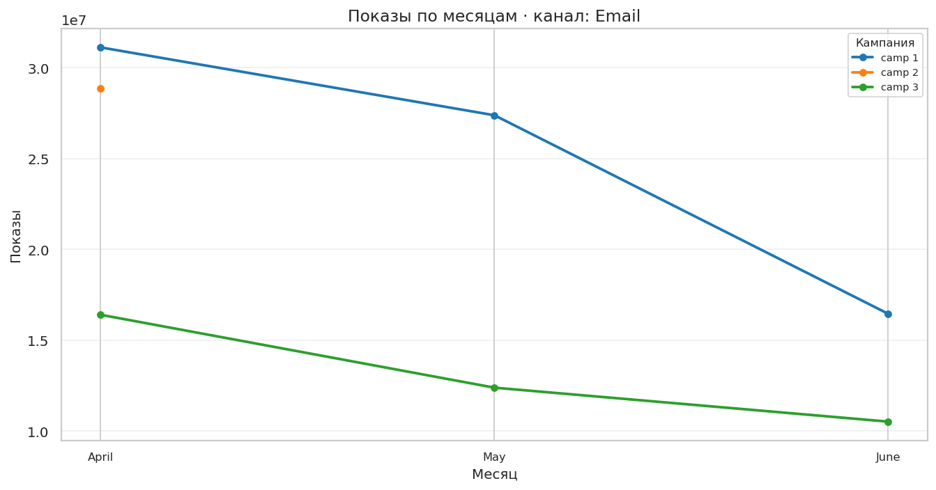
Линейный график по месяцам для канала «Email». Линии показывают сравнение кампаний по метрике «Показы».
Показы по месяцам · канал: ВК
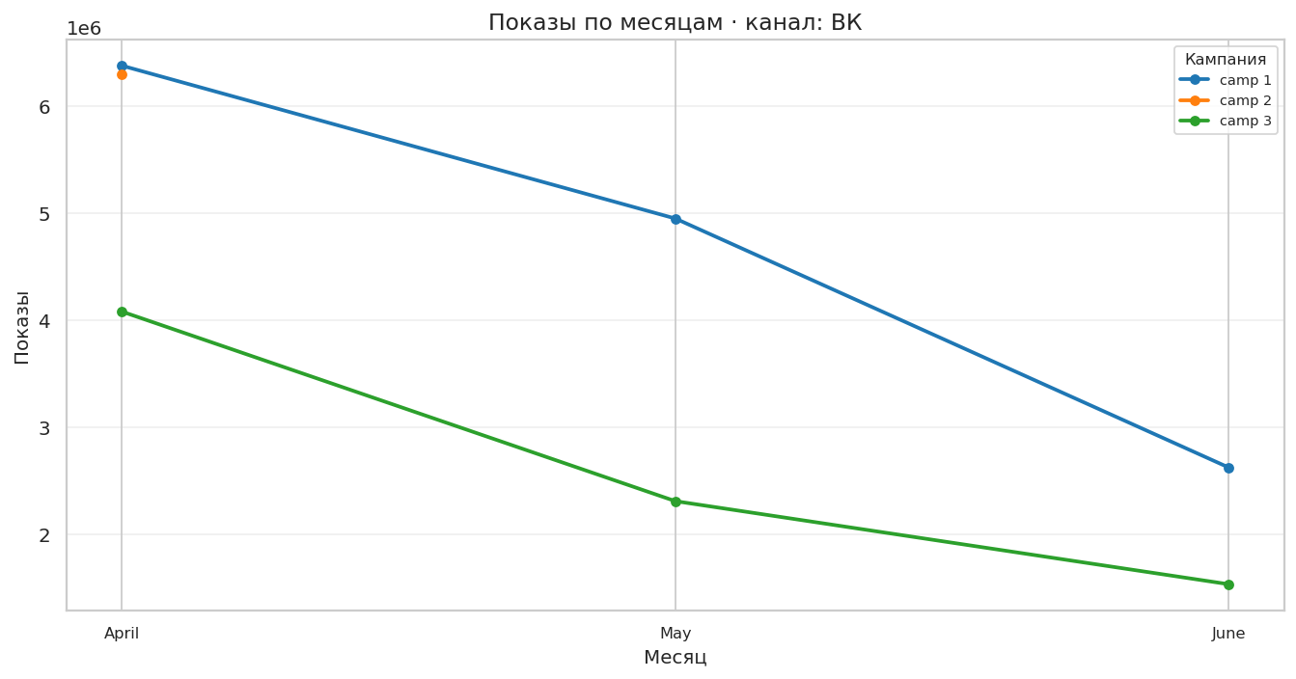
Линейный график по месяцам для канала «ВК». Линии показывают сравнение кампаний по метрике «Показы».

Показы по месяцам · канал: Одноклассники
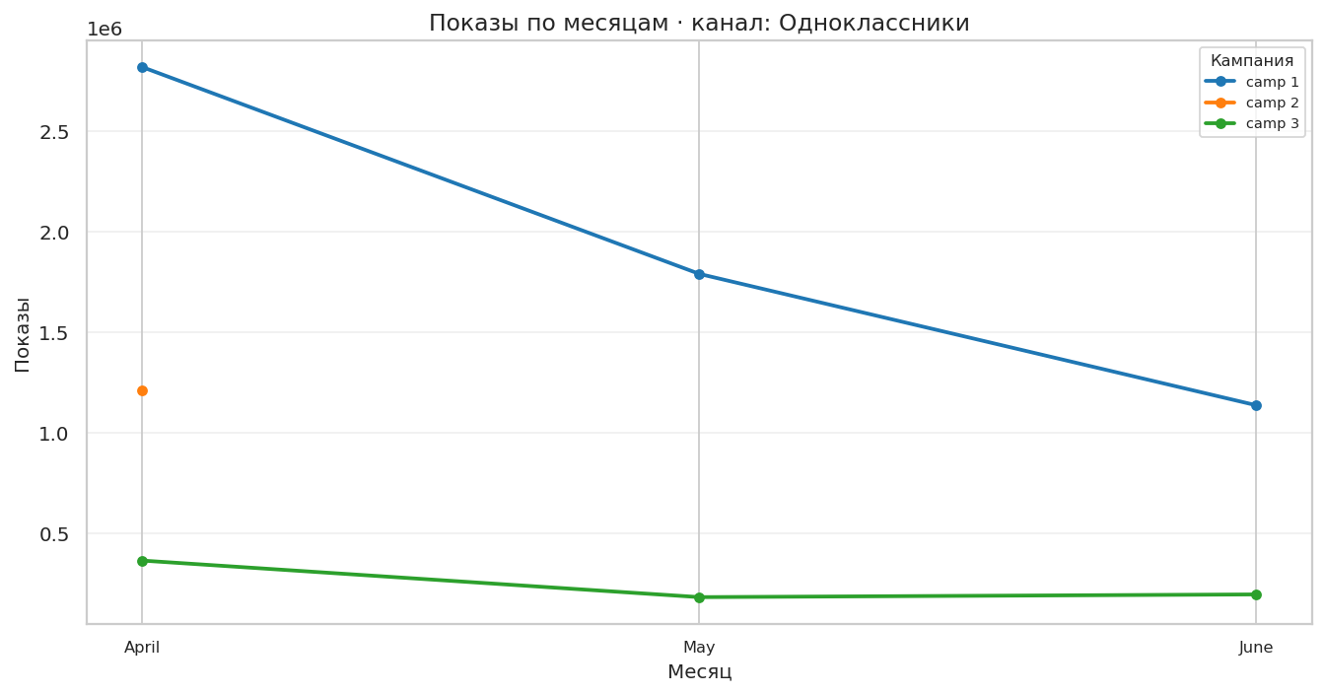
Линейный график по месяцам для канала «Одноклассники». Линии показывают сравнение кампаний по метрике «Показы».
Показы по месяцам · канал: Сообщения
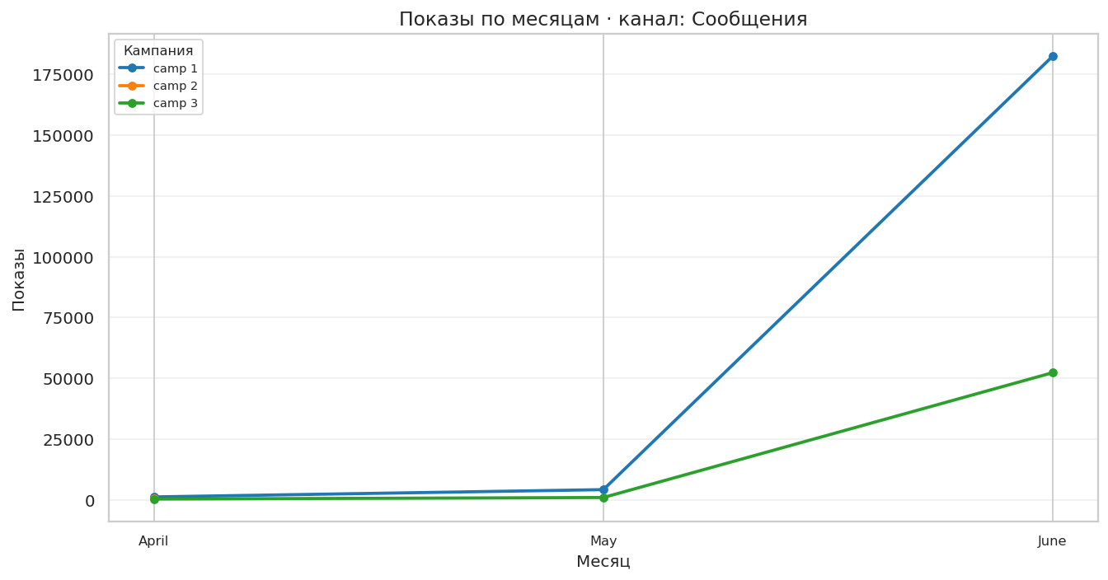
Линейный график по месяцам для канала «Сообщения». Линии показывают сравнение кампаний по метрике «Показы».

Показы по месяцам · канал: реклама в браузере
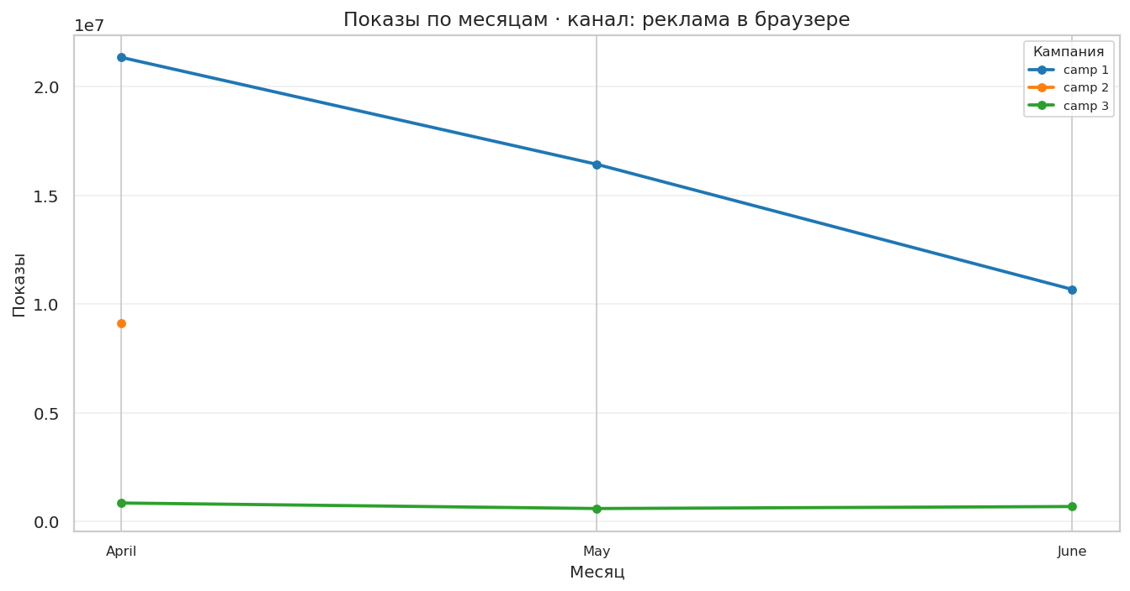
Линейный график по месяцам для канала «реклама в браузере». Линии показывают сравнение кампаний по метрике «Показы».
Клики по месяцам · канал: Email
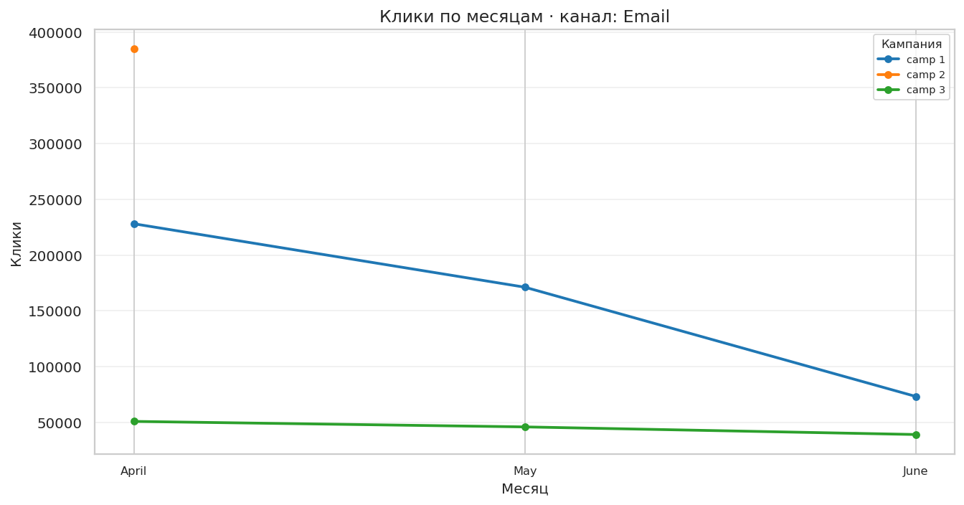
Линейный график по месяцам для канала «Email». Линии показывают сравнение кампаний по метрике «Клики».

Клики по месяцам · канал: ВК
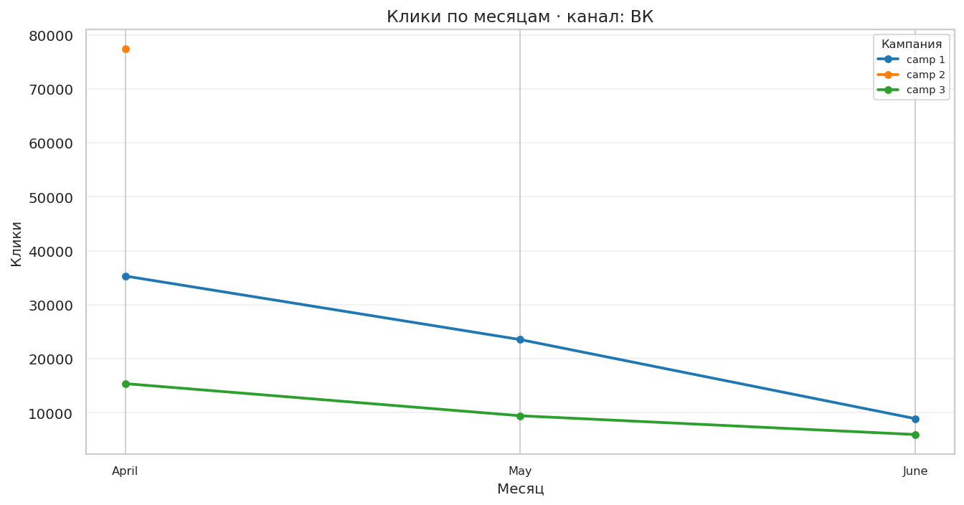
Линейный график по месяцам для канала «ВК». Линии показывают сравнение кампаний по метрике «Клики».
Клики по месяцам · канал: Одноклассники
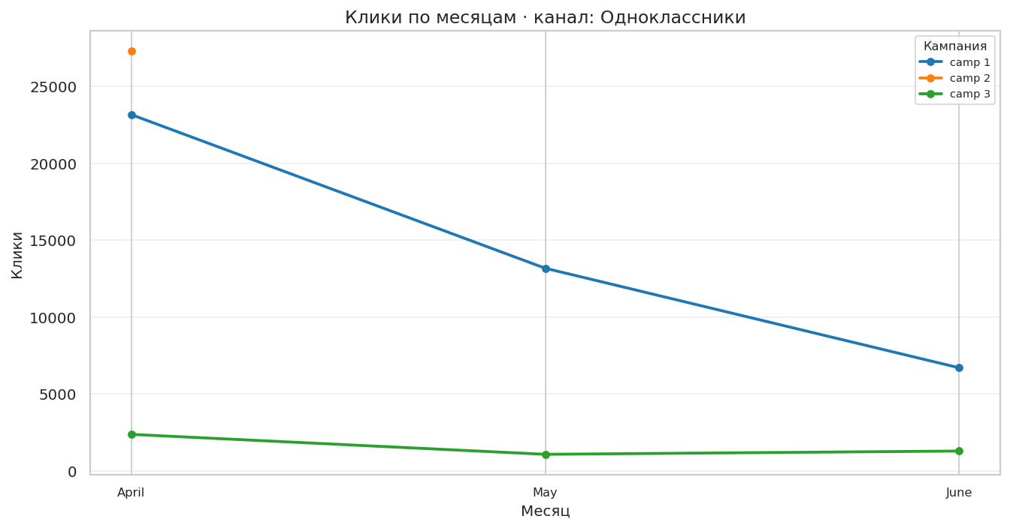
Линейный график по месяцам для канала «Одноклассники». Линии показывают сравнение кампаний по метрике «Клики».

Клики по месяцам · канал: Сообщения
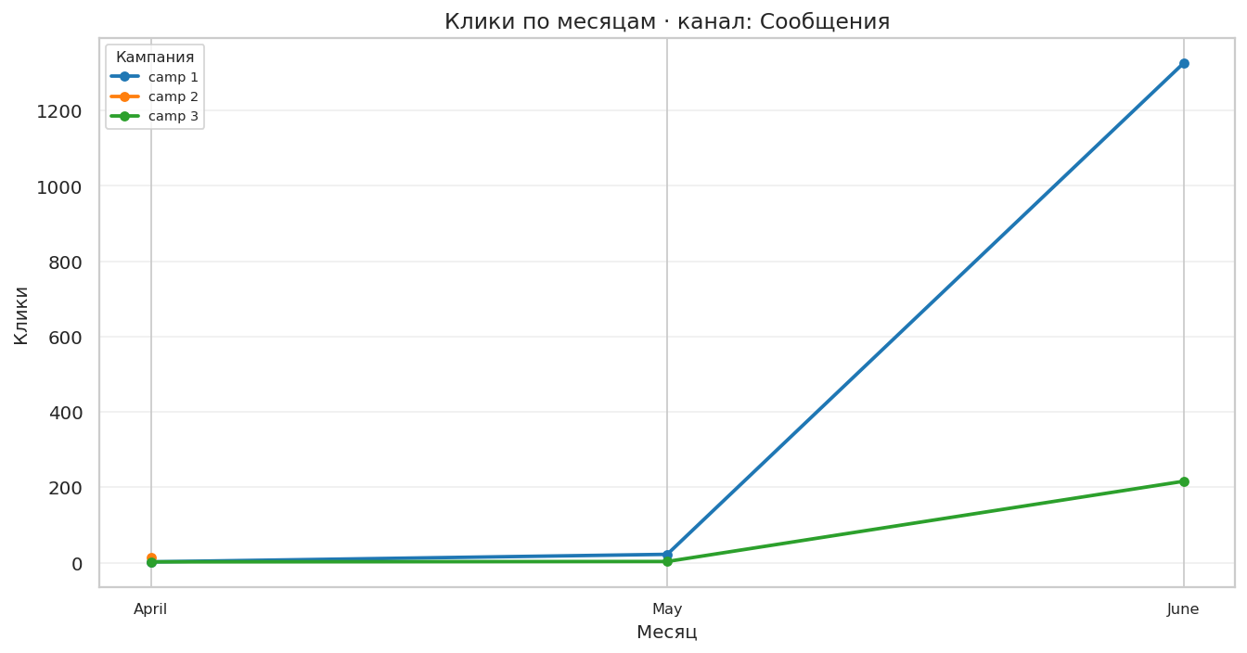
Линейный график по месяцам для канала «Сообщения». Линии показывают сравнение кампаний по метрике «Клики».
Клики по месяцам · канал: реклама в браузере
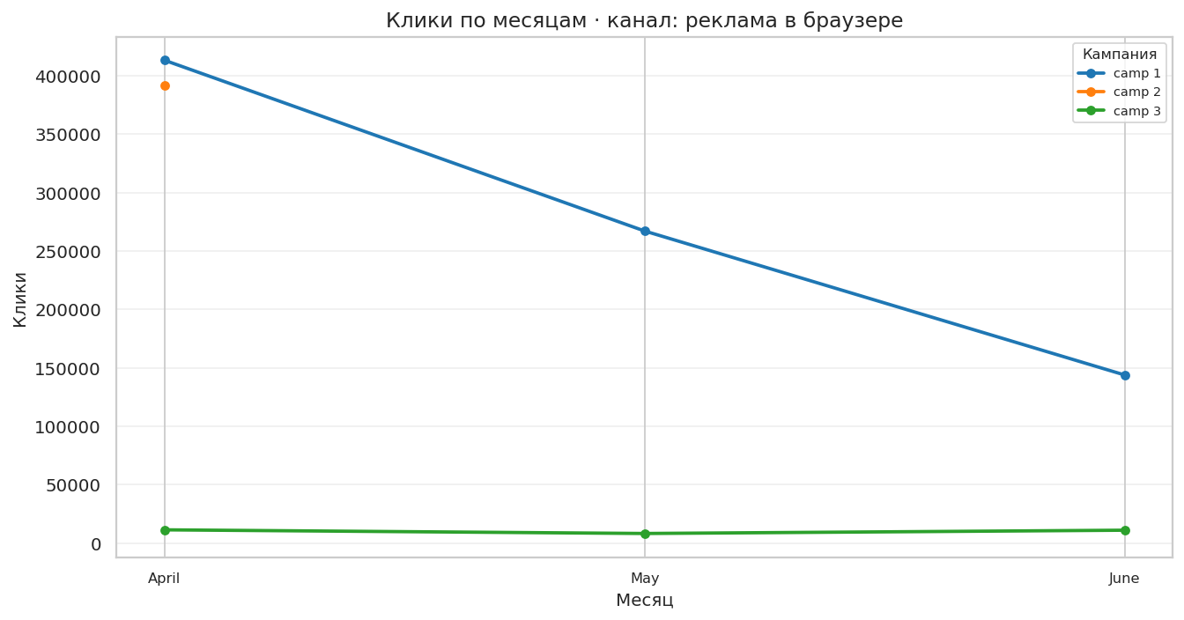
Линейный график по месяцам для канала «реклама в браузере». Линии показывают сравнение кампаний по метрике «Клики».

Конверсии по месяцам · канал: Email
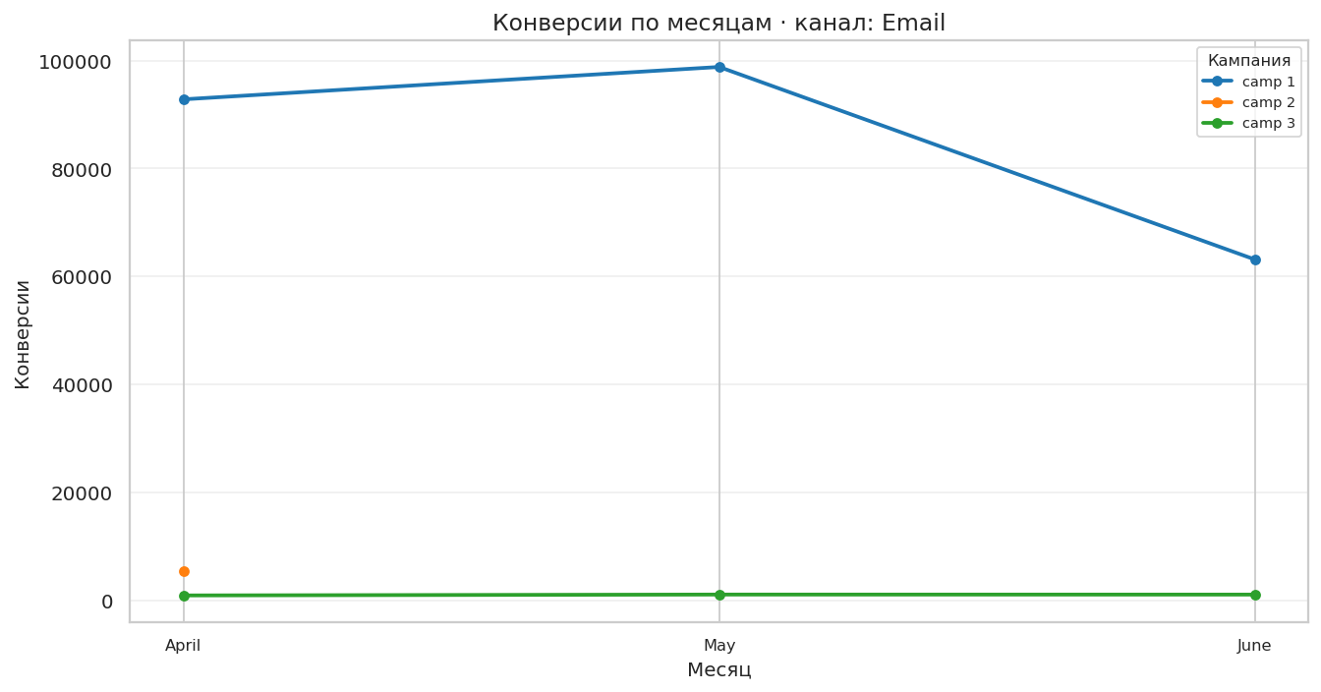
Линейный график по месяцам для канала «Email». Линии показывают сравнение кампаний по метрике «Конверсии».
Конверсии по месяцам · канал: ВК
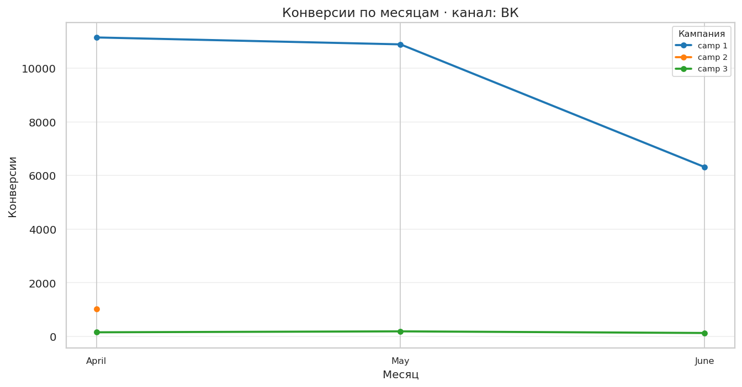
Линейный график по месяцам для канала «ВК». Линии показывают сравнение кампаний по метрике «Конверсии».

Конверсии по месяцам · канал: Одноклассники
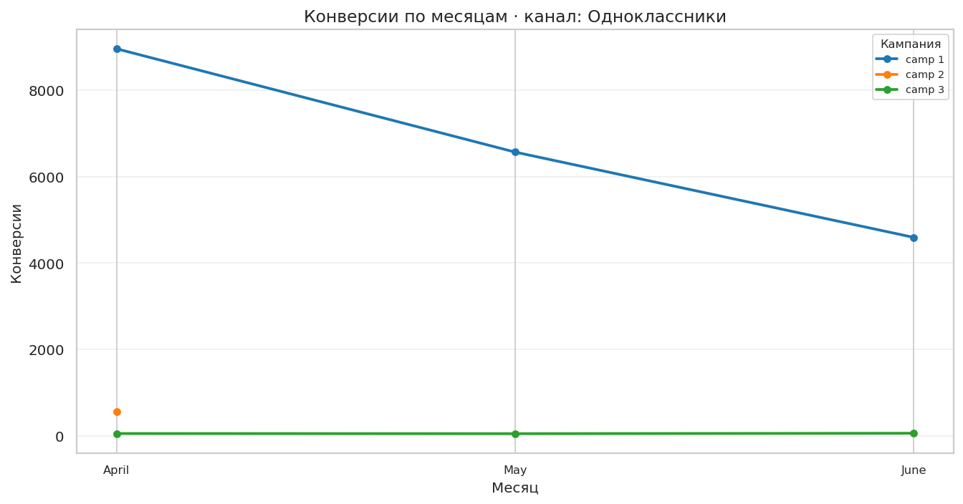
Линейный график по месяцам для канала «Одноклассники». Линии показывают сравнение кампаний по метрике «Конверсии».
Конверсии по месяцам · канал: Сообщения
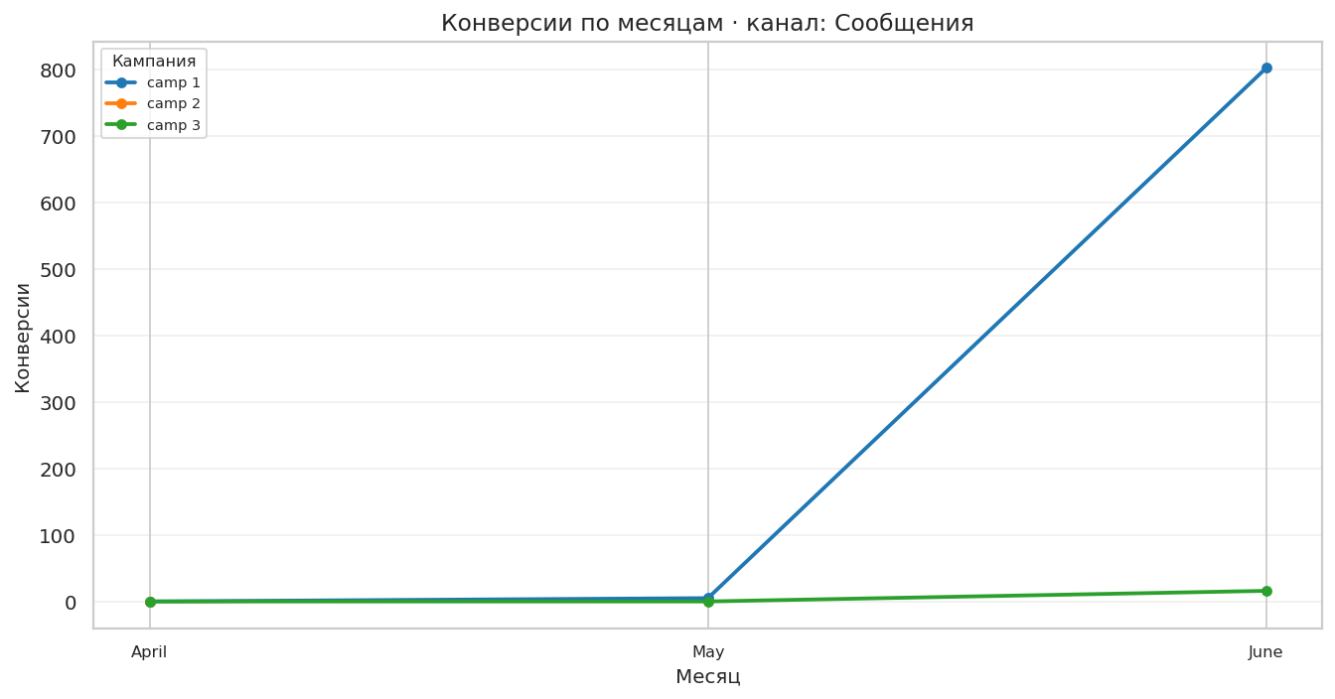
Линейный график по месяцам для канала «Сообщения». Линии показывают сравнение кампаний по метрике «Конверсии».

Конверсии по месяцам · канал: реклама в браузере
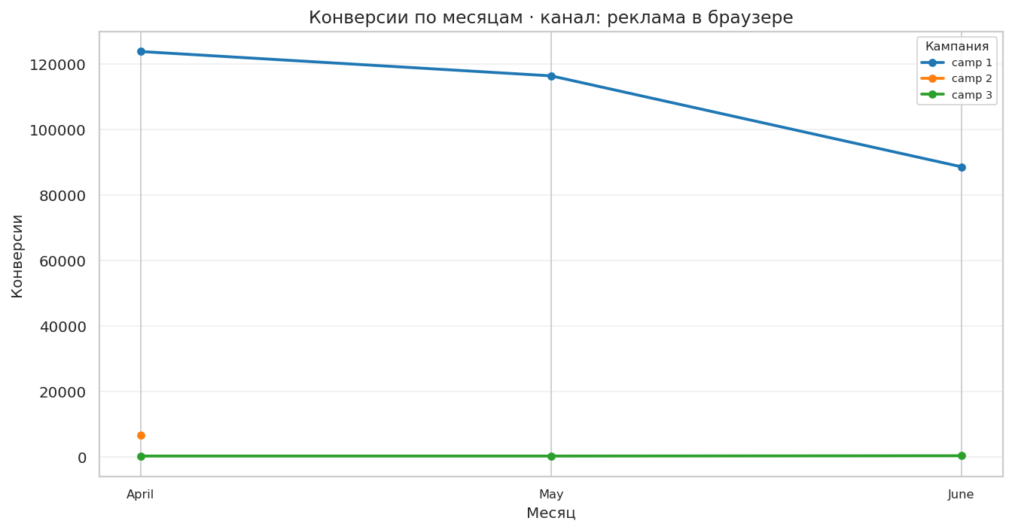
Линейный график по месяцам для канала «реклама в браузере». Линии показывают сравнение кампаний по метрике «Конверсии».
CPC по месяцам · канал: Email
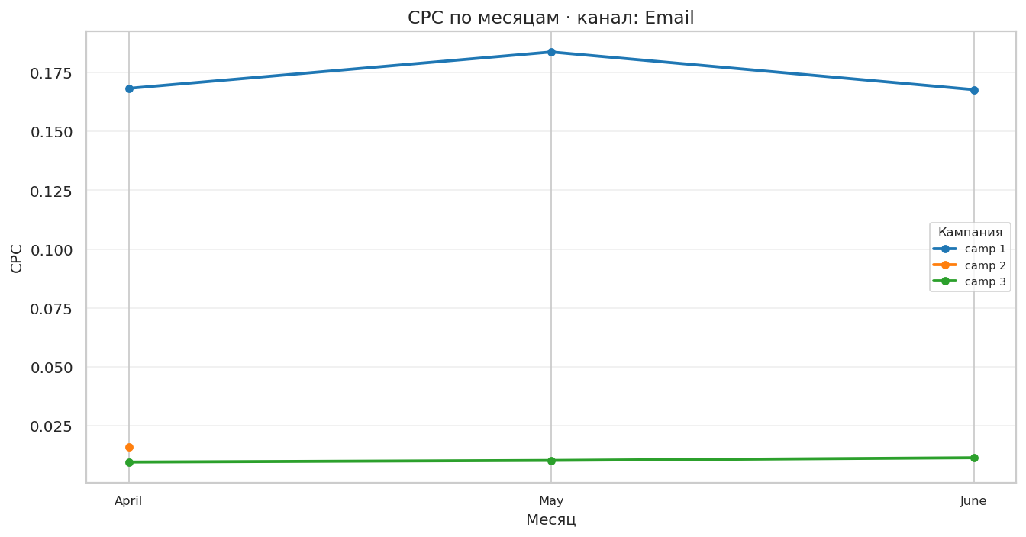
Линейный график по месяцам для канала «Email». Линии показывают сравнение кампаний по метрике «CPC».

CPC по месяцам · канал: ВК
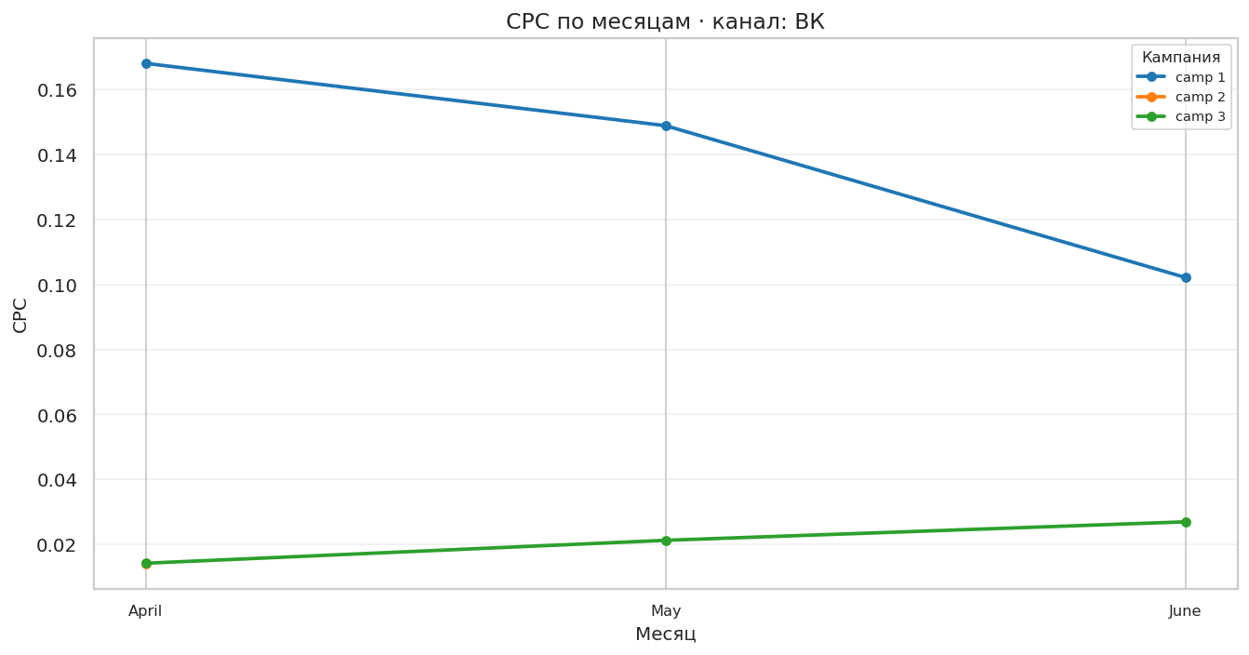
Линейный график по месяцам для канала «ВК». Линии показывают сравнение кампаний по метрике «CPC».
CPC по месяцам · канал: Одноклассники
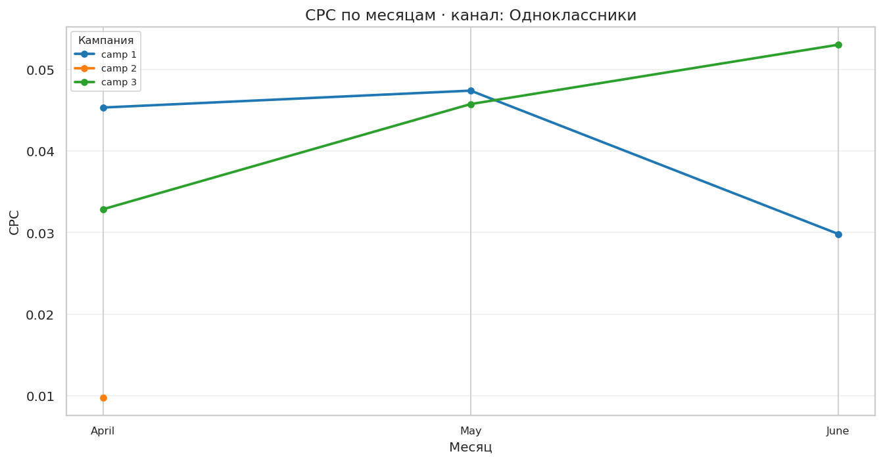
Линейный график по месяцам для канала «Одноклассники». Линии показывают сравнение кампаний по метрике «CPC».

CPC по месяцам · канал: Сообщения
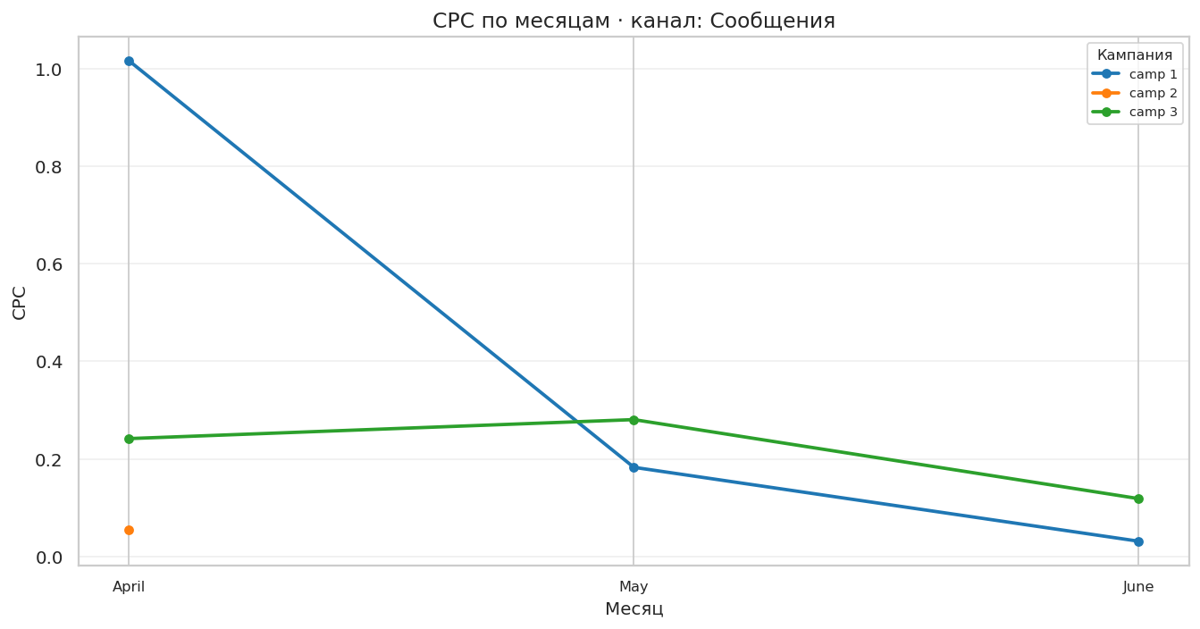
Линейный график по месяцам для канала «Сообщения». Линии показывают сравнение кампаний по метрике «CPC».
CPC по месяцам · канал: реклама в браузере
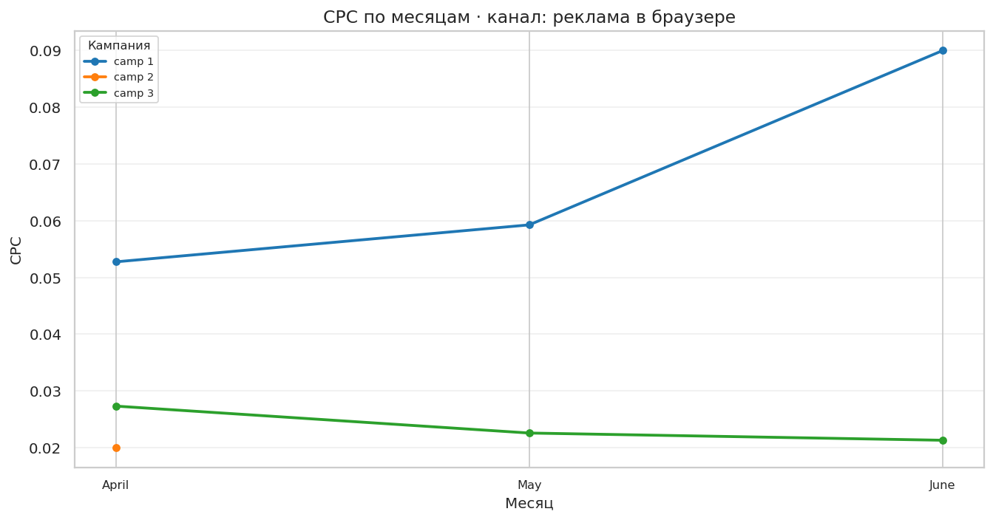
Линейный график по месяцам для канала «реклама в браузере». Линии показывают сравнение кампаний по метрике «CPC».

CTR, % по месяцам · канал: Email
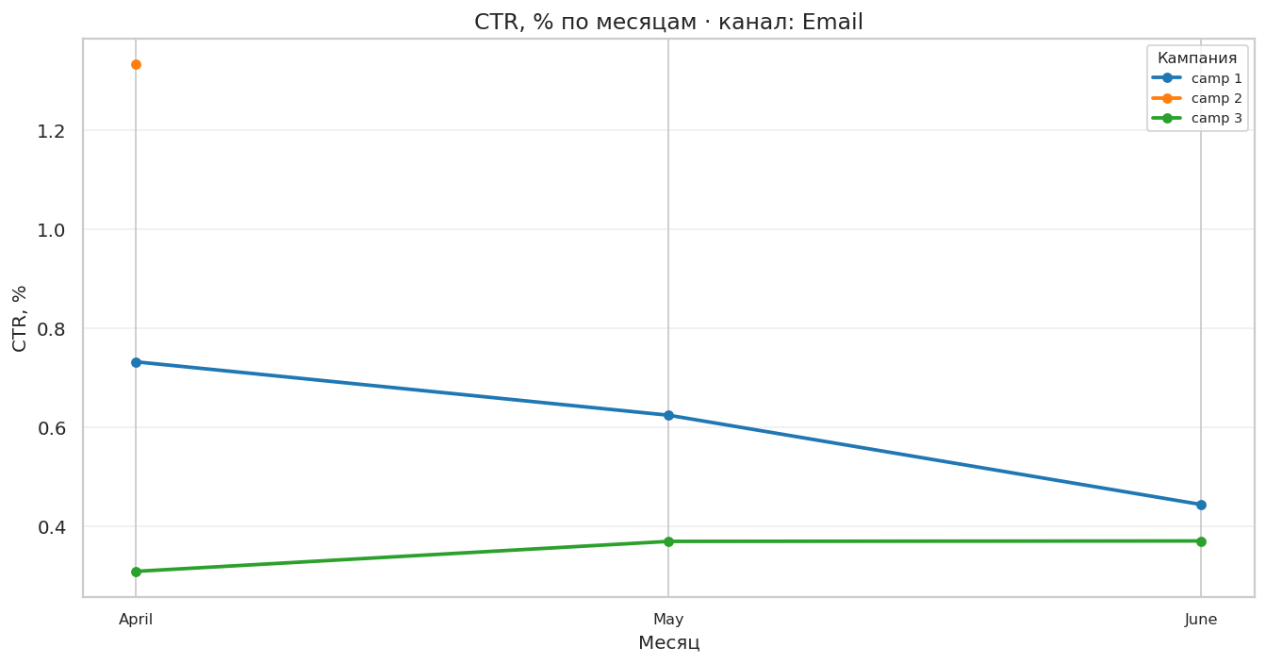
Линейный график по месяцам для канала «Email». Линии показывают сравнение кампаний по метрике «CTR, %».
CTR, % по месяцам · канал: ВК
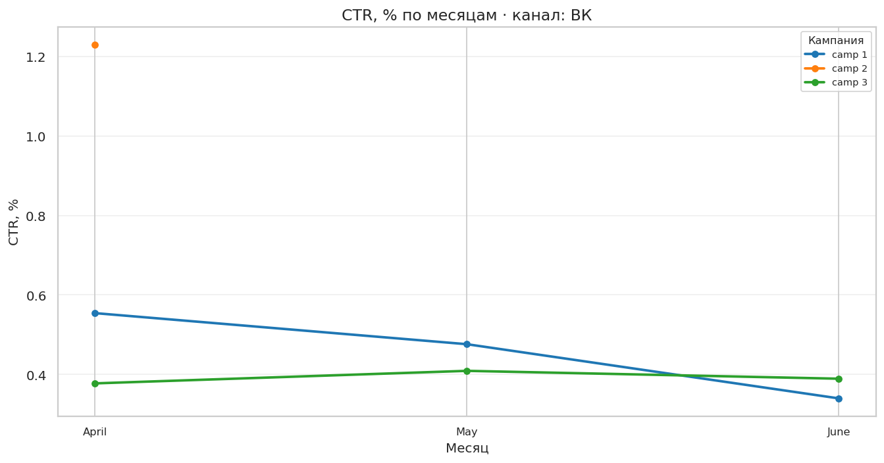
Линейный график по месяцам для канала «ВК». Линии показывают сравнение кампаний по метрике «CTR, %».

CTR, % по месяцам · канал: Одноклассники
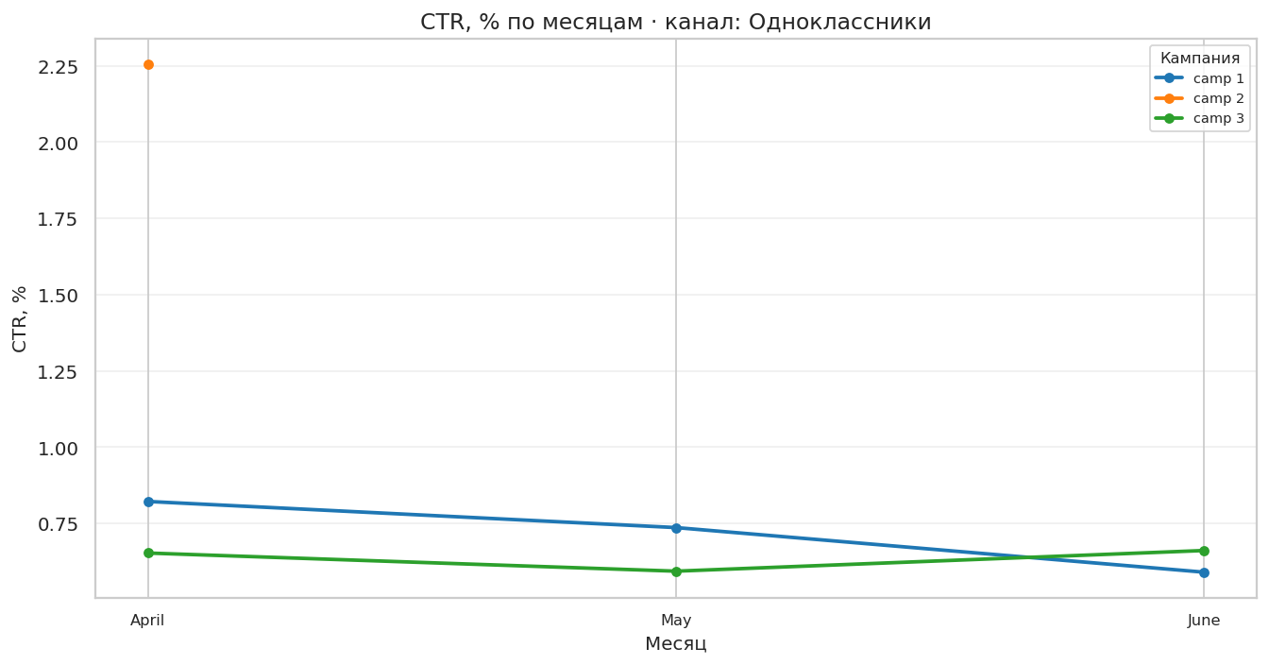
Линейный график по месяцам для канала «Одноклассники». Линии показывают сравнение кампаний по метрике «CTR, %».
CTR, % по месяцам · канал: Сообщения
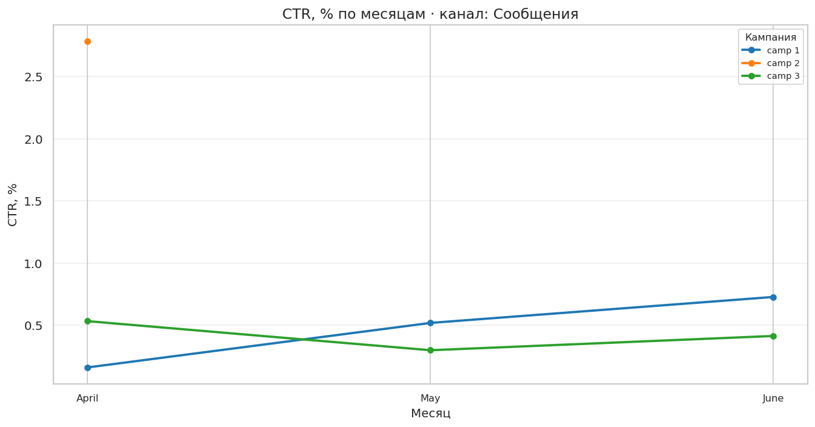
Линейный график по месяцам для канала «Сообщения». Линии показывают сравнение кампаний по метрике «CTR, %».

CTR, % по месяцам · канал: реклама в браузере
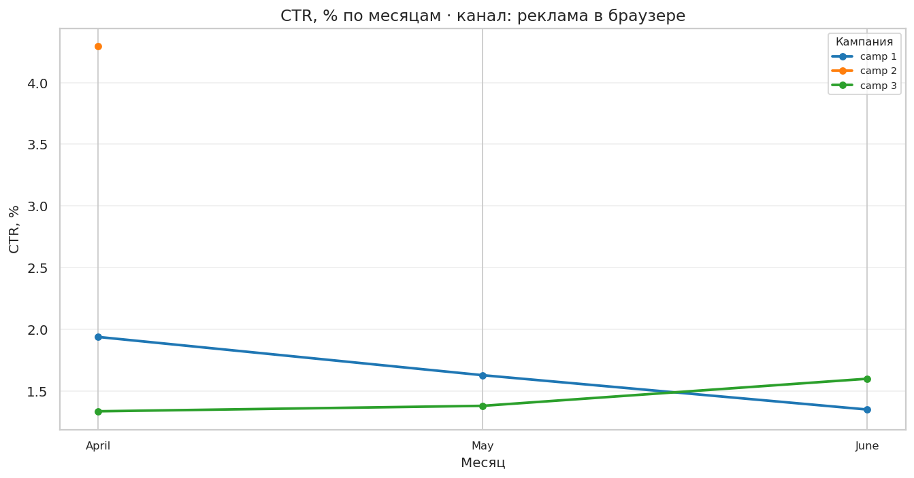
Линейный график по месяцам для канала «реклама в браузере». Линии показывают сравнение кампаний по метрике «CTR, %».
CVR, % по месяцам · канал: Email
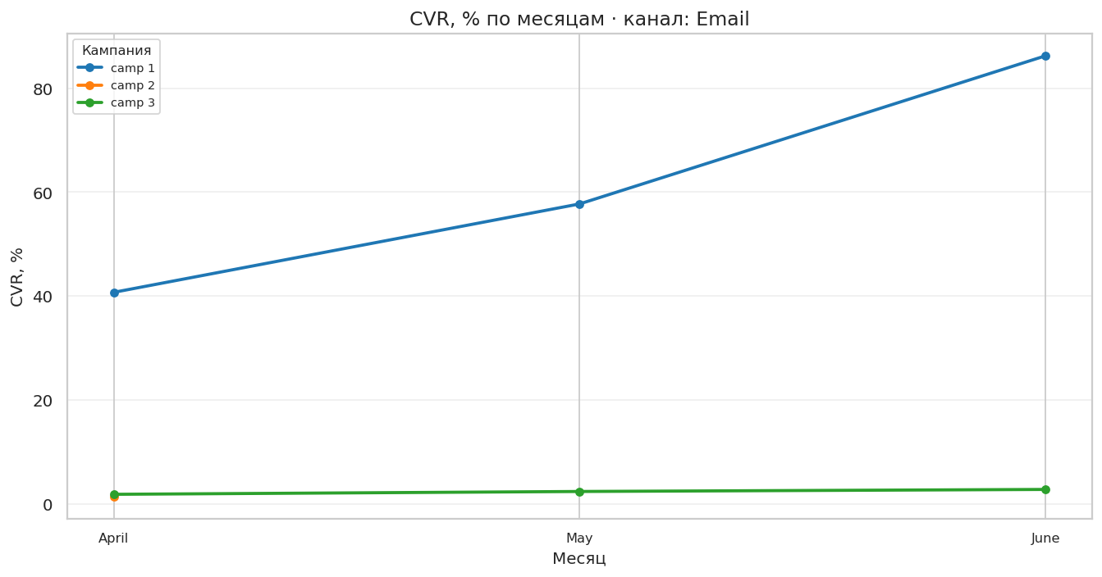
Линейный график по месяцам для канала «Email». Линии показывают сравнение кампаний по метрике «CVR, %».

CVR, % по месяцам · канал: ВК
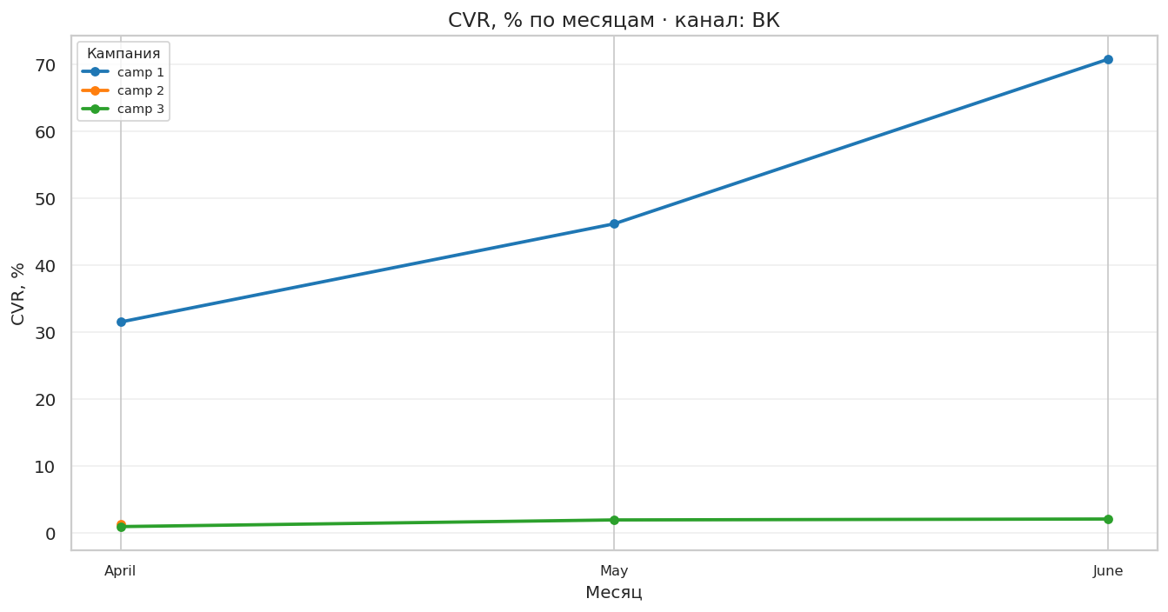
Линейный график по месяцам для канала «ВК». Линии показывают сравнение кампаний по метрике «CVR, %».
CVR, % по месяцам · канал: Одноклассники
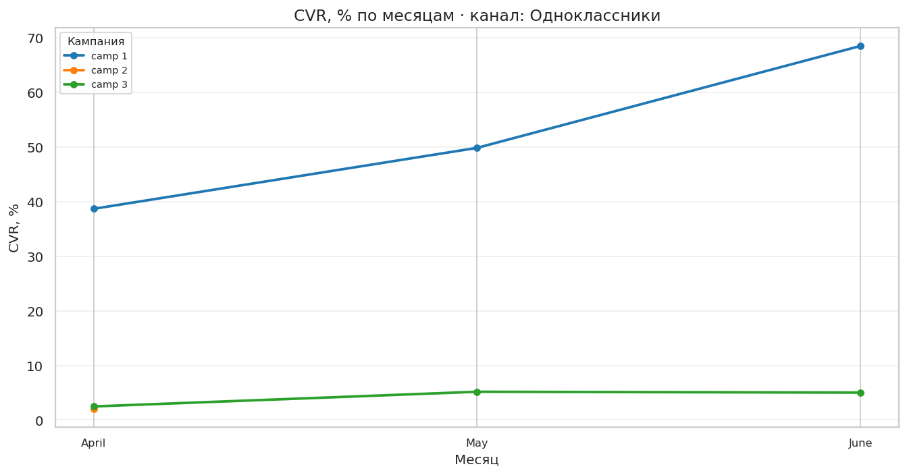
Линейный график по месяцам для канала «Одноклассники». Линии показывают сравнение кампаний по метрике «CVR, %».

CVR, % по месяцам · канал: Сообщения
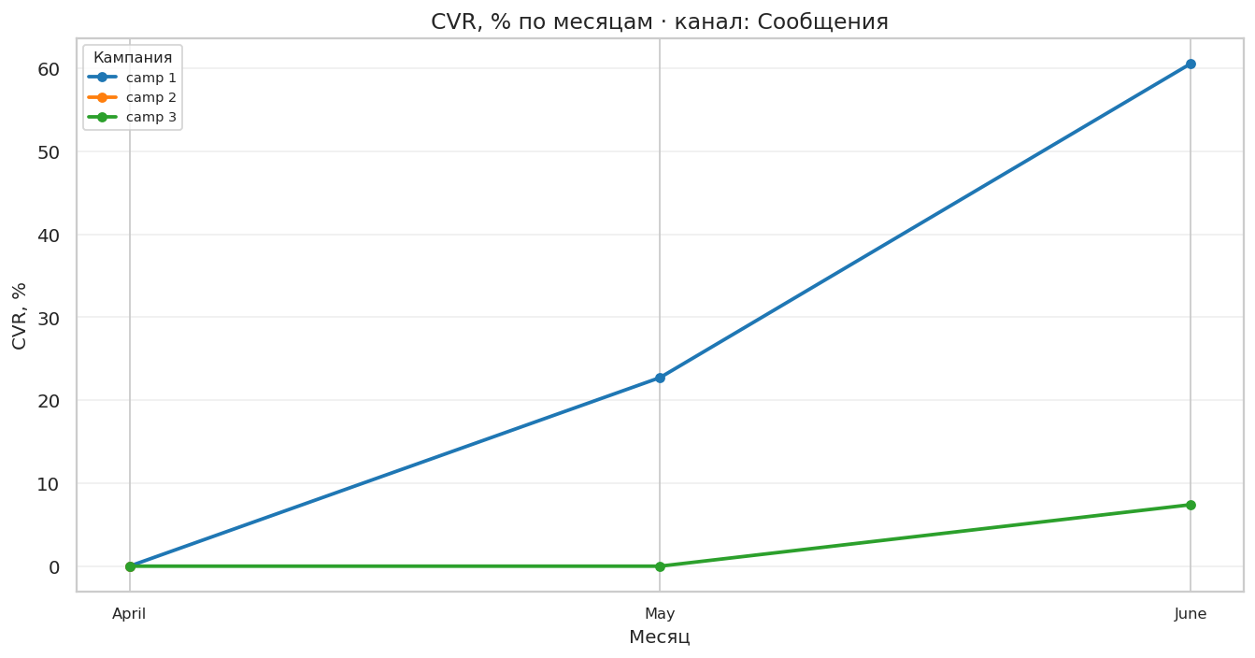
Линейный график по месяцам для канала «Сообщения». Линии показывают сравнение кампаний по метрике «CVR, %».
CVR, % по месяцам · канал: реклама в браузере
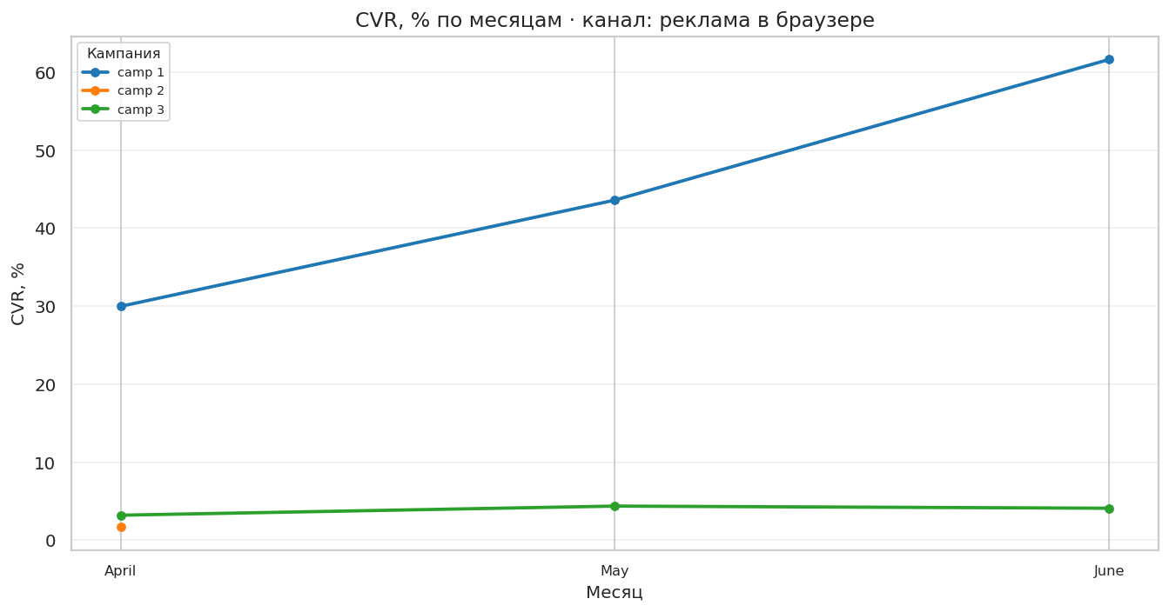
Линейный график по месяцам для канала «реклама в браузере». Линии показывают сравнение кампаний по метрике «CVR, %».

CPA по месяцам · канал: Email
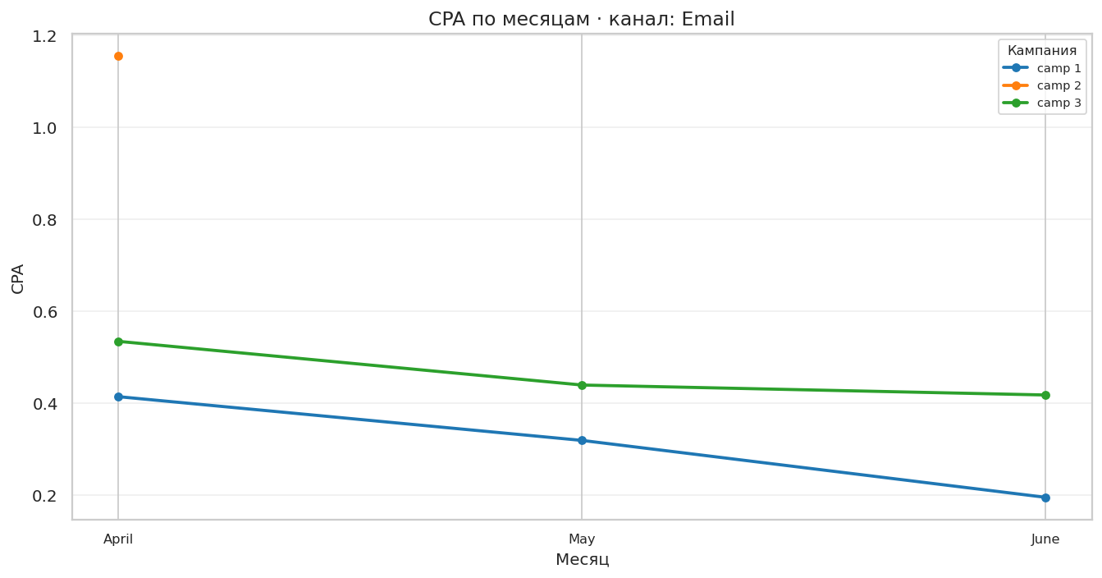
Линейный график по месяцам для канала «Email». Линии показывают сравнение кампаний по метрике «CPA».
CPA по месяцам · канал: ВК
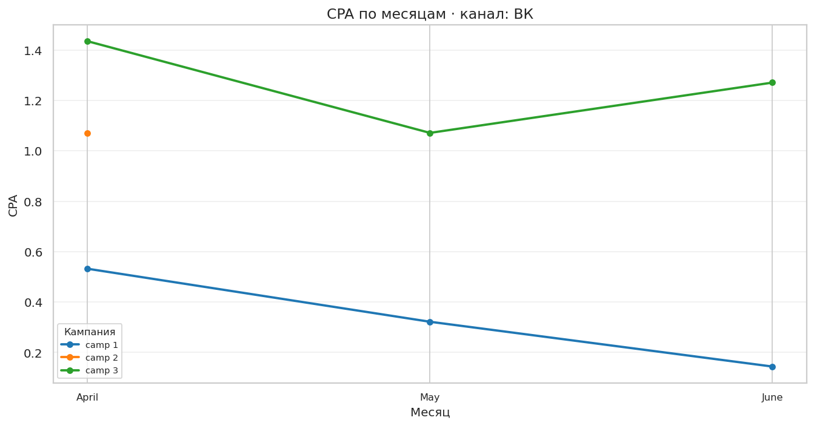
Линейный график по месяцам для канала «ВК». Линии показывают сравнение кампаний по метрике «CPA».

CPA по месяцам · канал: Одноклассники
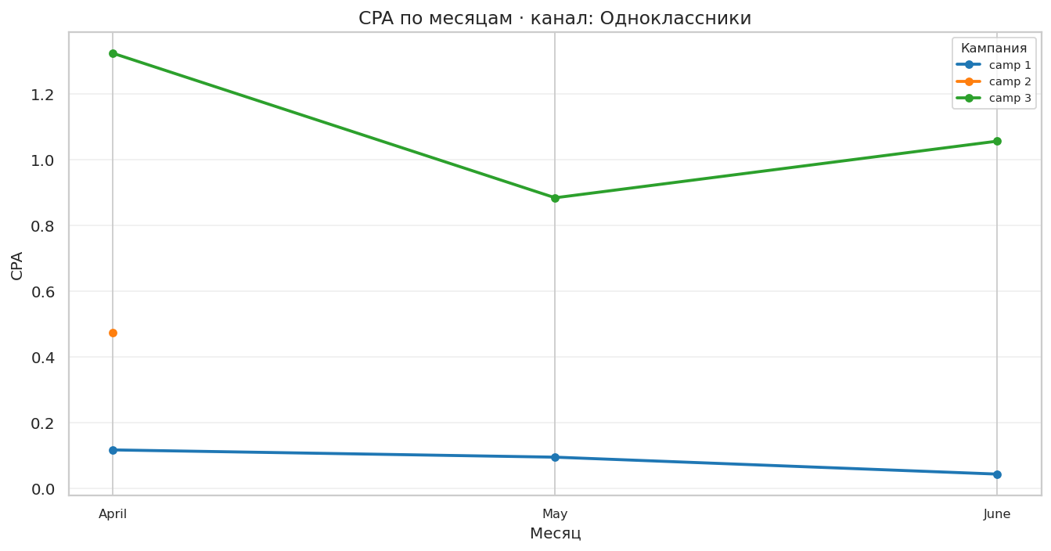
Линейный график по месяцам для канала «Одноклассники». Линии показывают сравнение кампаний по метрике «CPA».
CPA по месяцам · канал: Сообщения
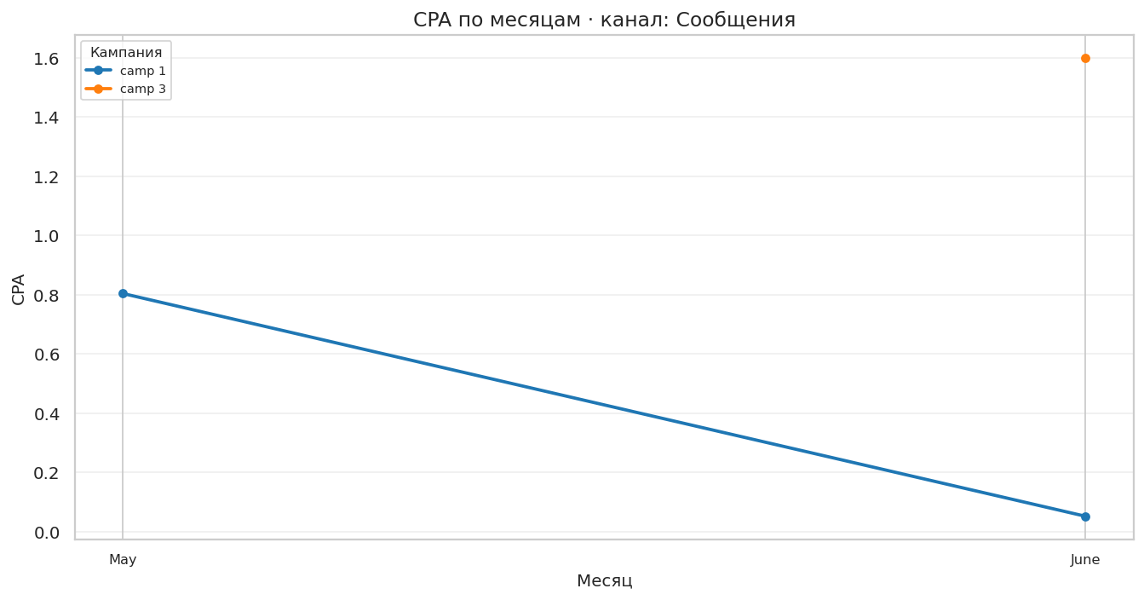
Линейный график по месяцам для канала «Сообщения». Линии показывают сравнение кампаний по метрике «CPA».

CPA по месяцам · канал: реклама в браузере
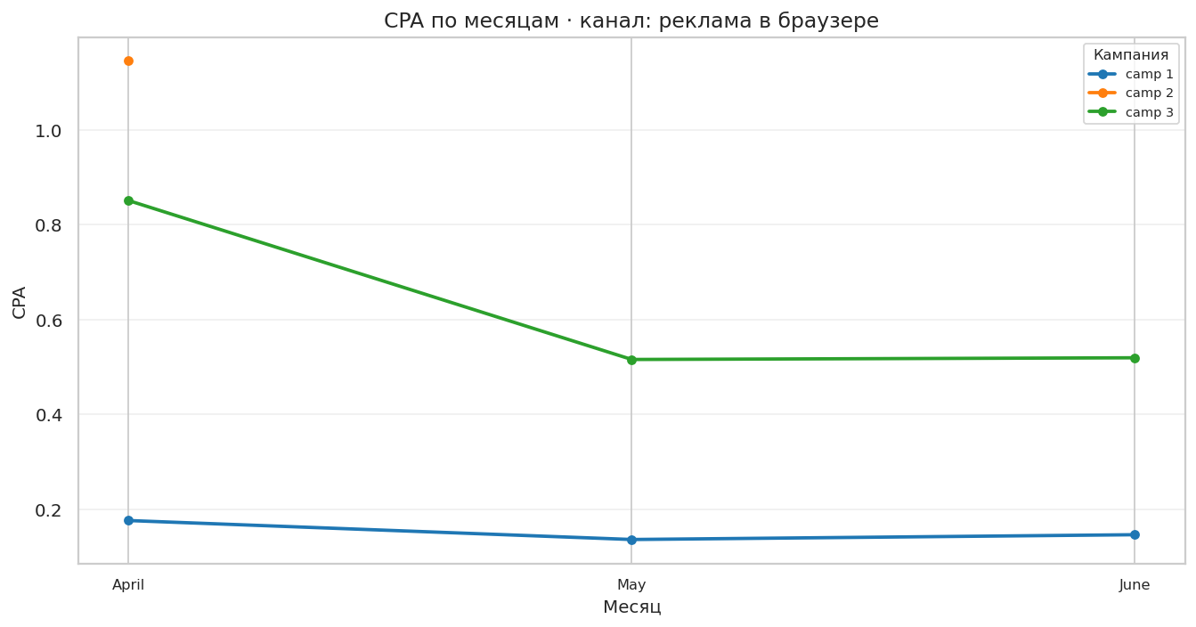
Линейный график по месяцам для канала «реклама в браузере». Линии показывают сравнение кампаний по метрике «CPA».
Показы — ранжирование
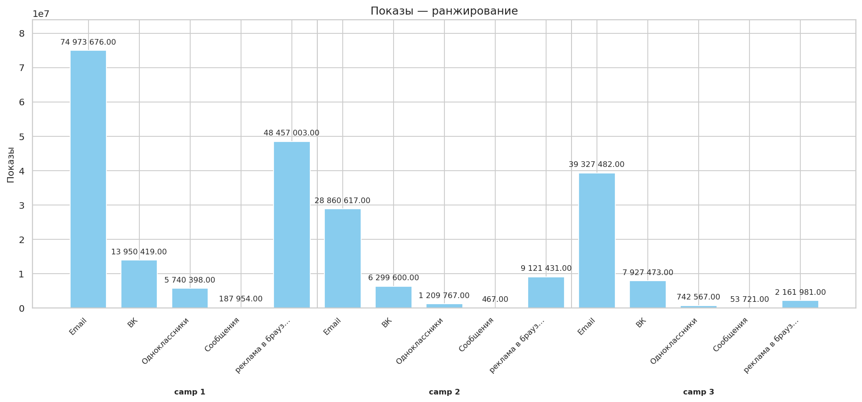
Сегменты упорядочены по «Показы».

Клики — ранжирование
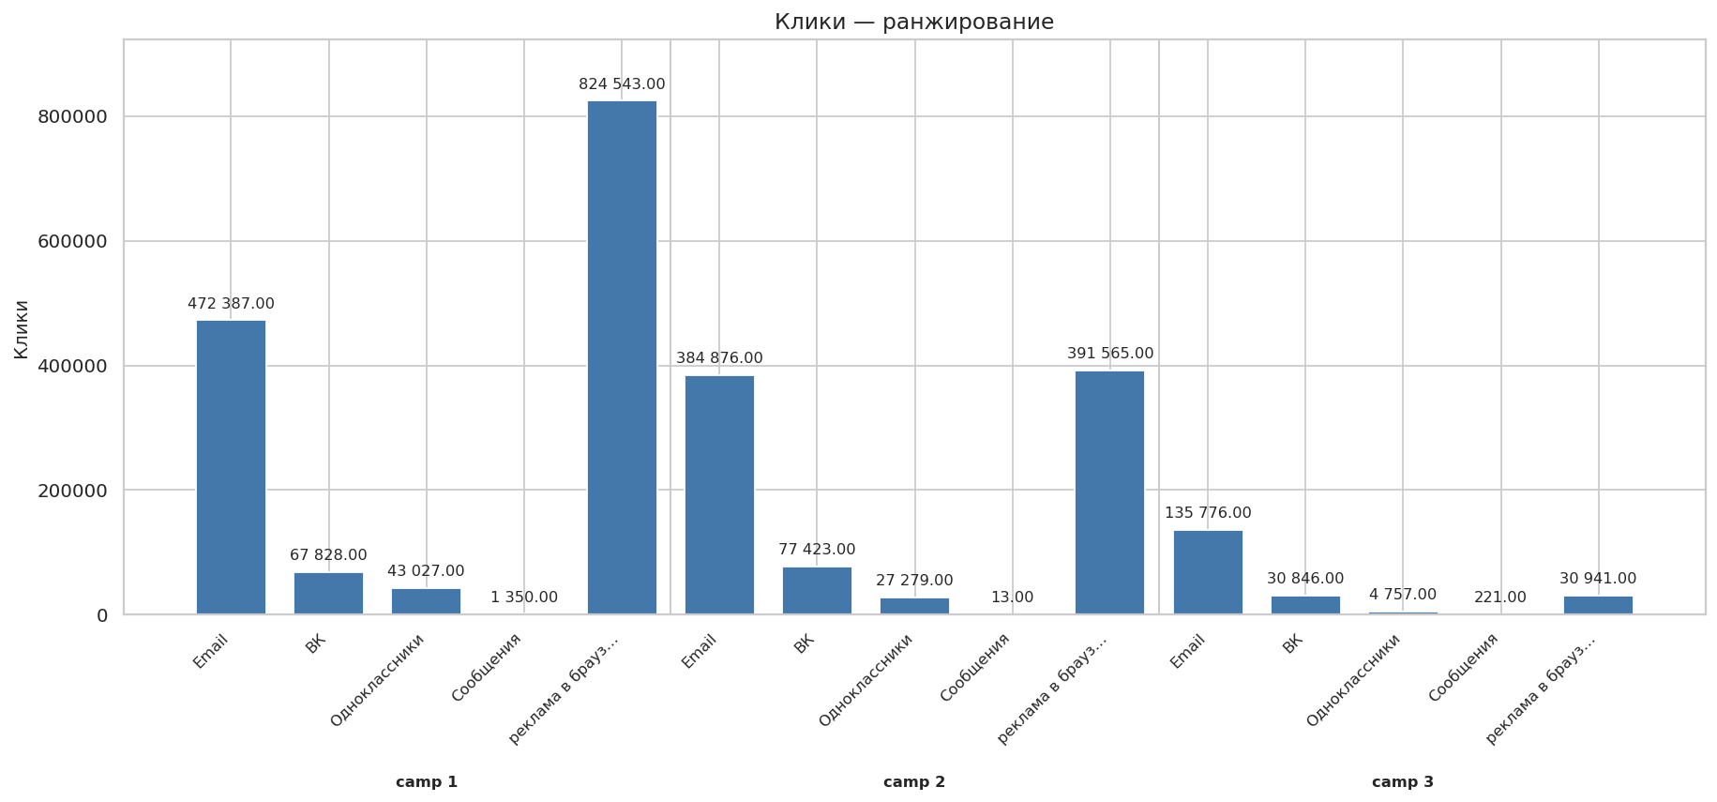
Сегменты упорядочены по «Клики».
Конверсии — ранжирование
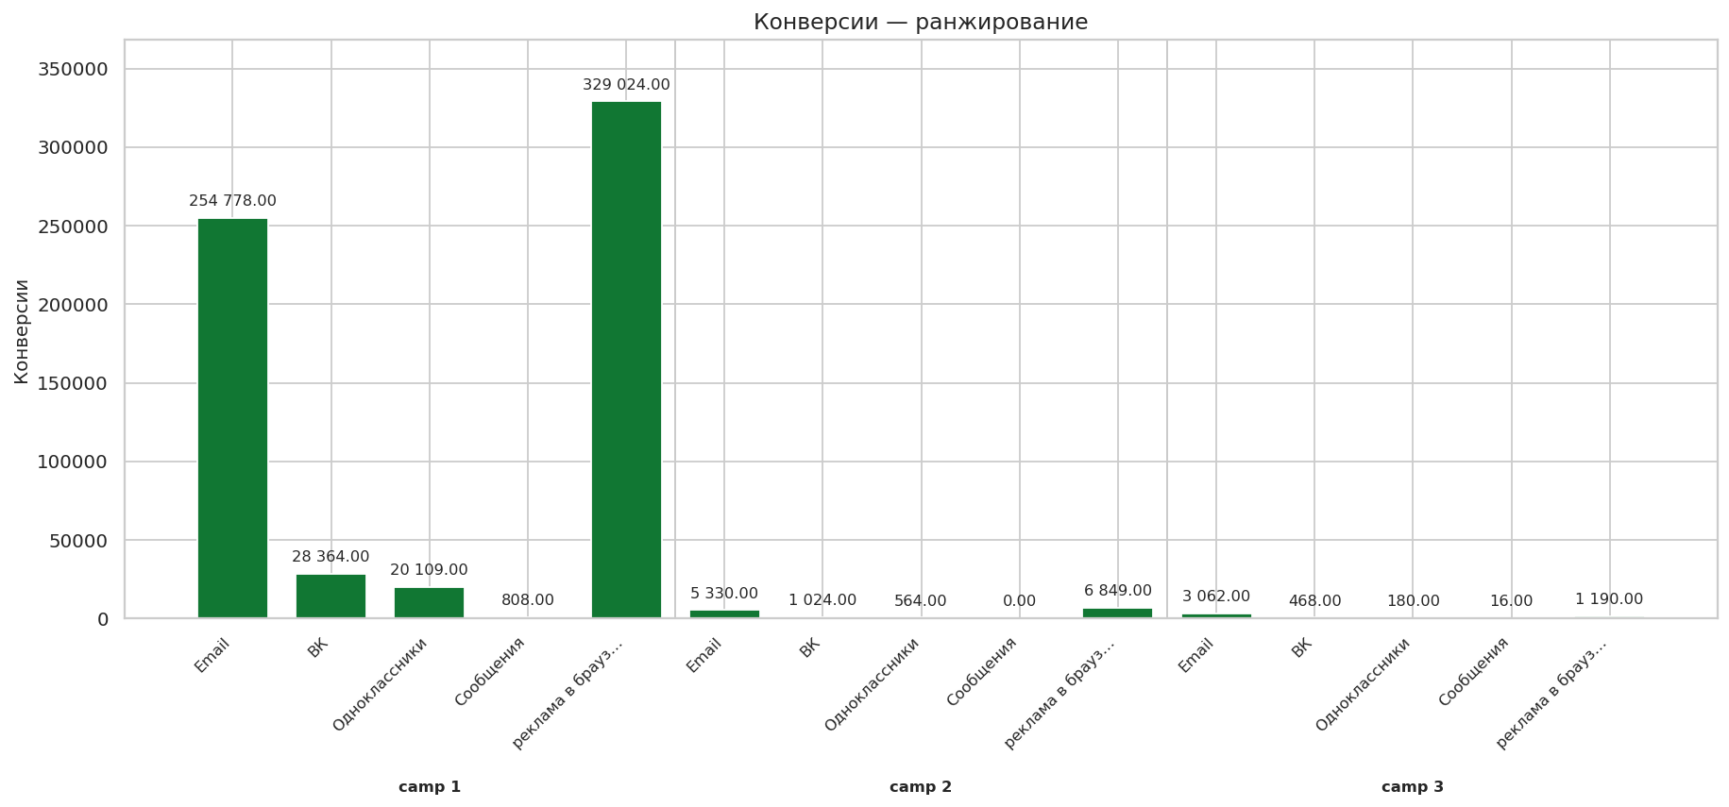
Сегменты упорядочены по «Конверсии».

CPC — ранжирование
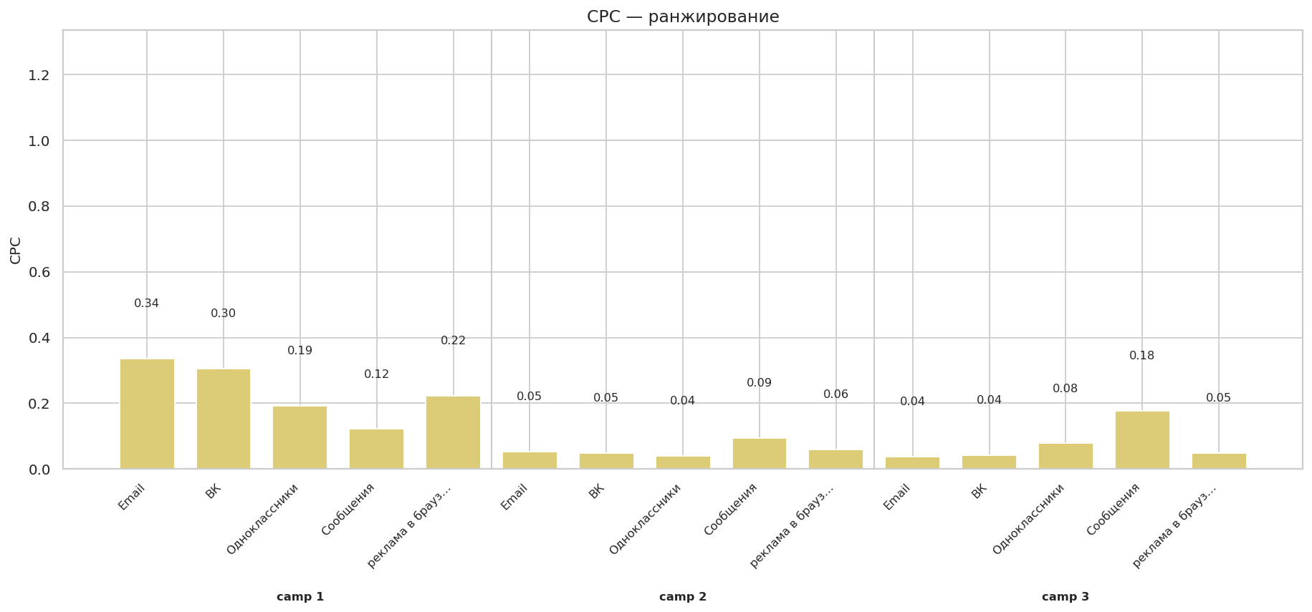
Сегменты упорядочены по «CPC».
CTR, % — ранжирование
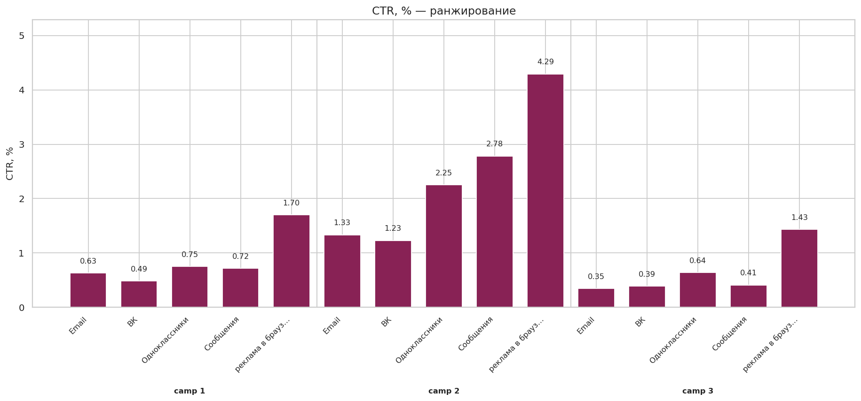
Сегменты упорядочены по «CTR, %».

CVR, % — ранжирование
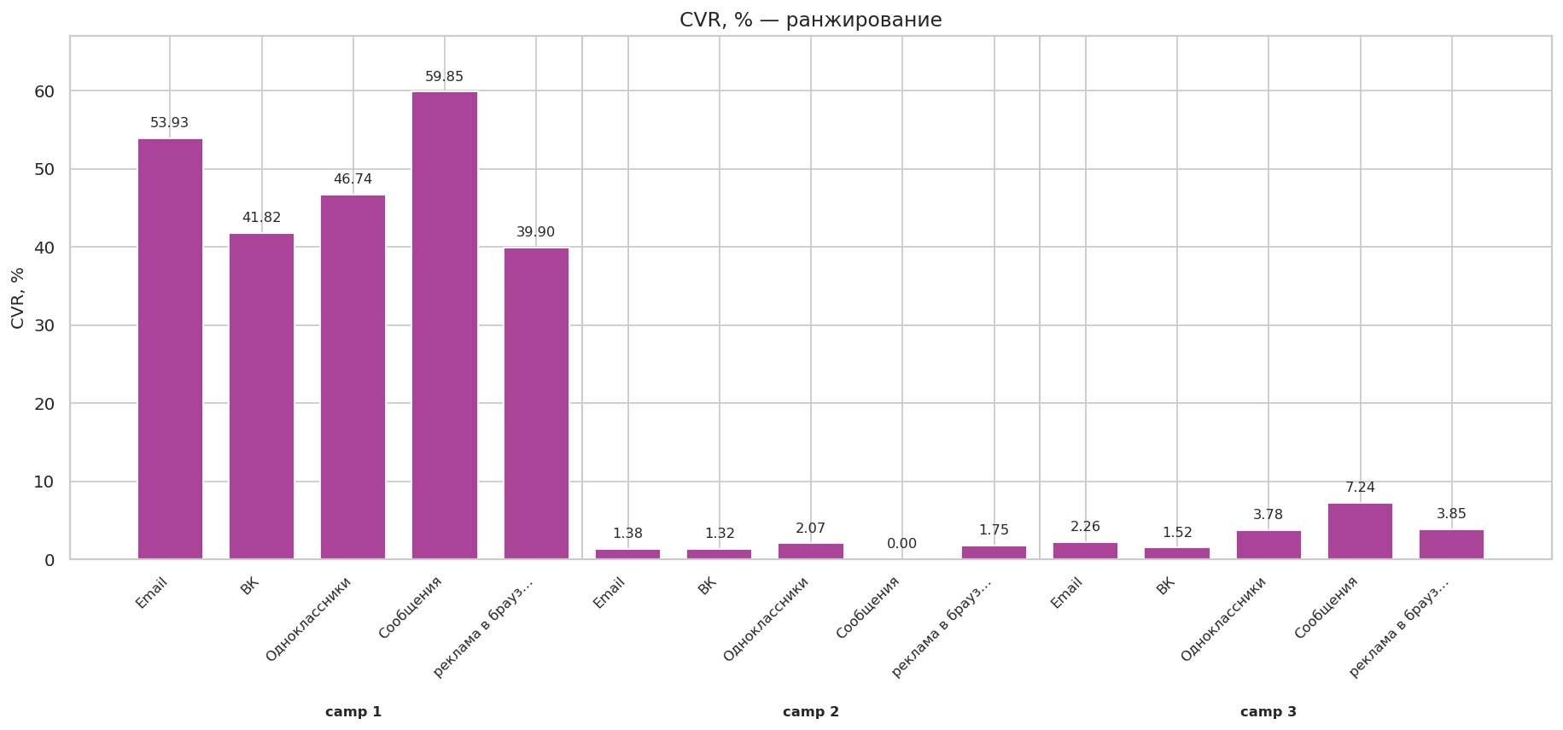
Сегменты упорядочены по «CVR, %».
CPA — ранжирование
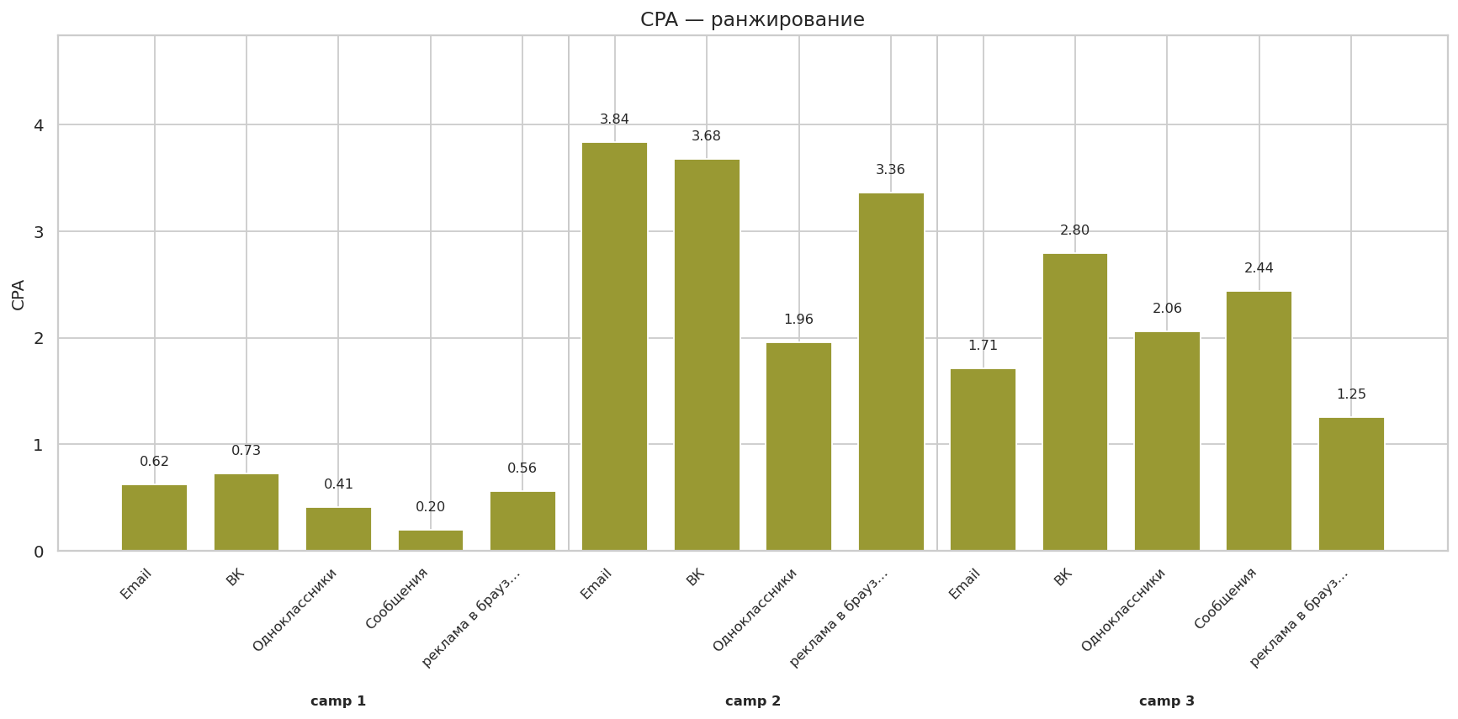
Сегменты упорядочены по «CPA».

Сравнение долей: затраты, выручка, конверсии
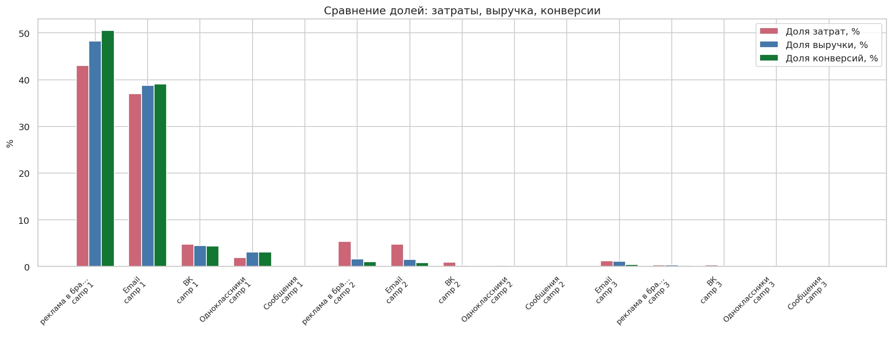
Сравнивает доли затрат, выручки и конверсий по каждому сегменту.
Тепловая карта KPI с отклонением от среднего
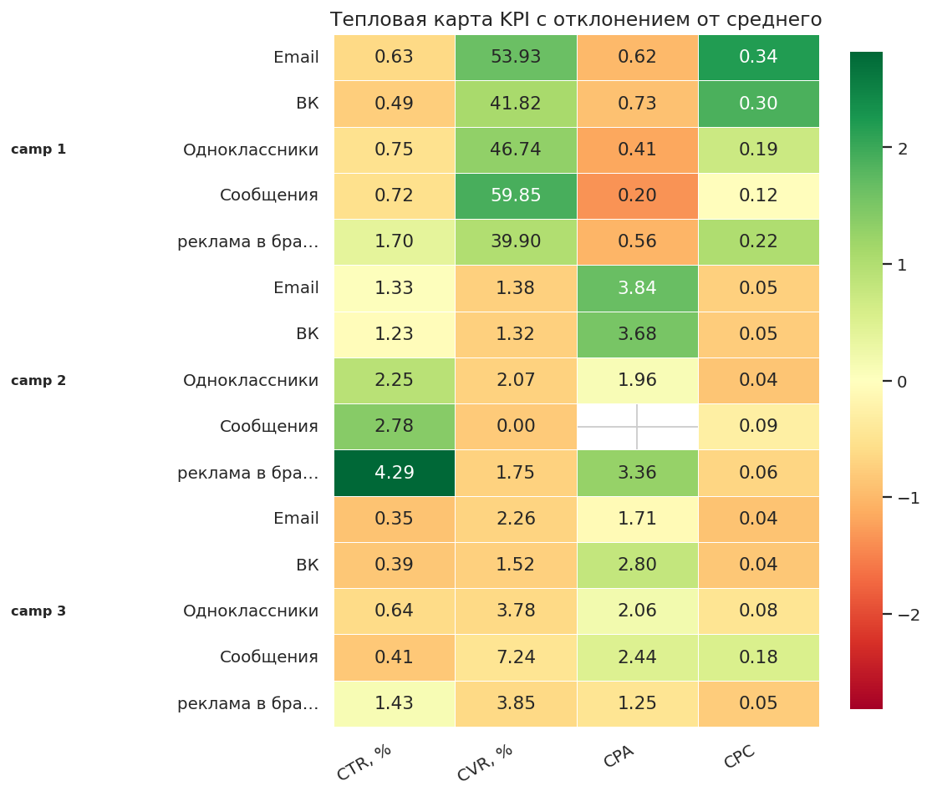
Цвет показывает отклонение сегмента от среднего значения метрики в стандартных отклонениях. Внутри ячеек указаны фактические значения.

Конверсии по «user_engagement»
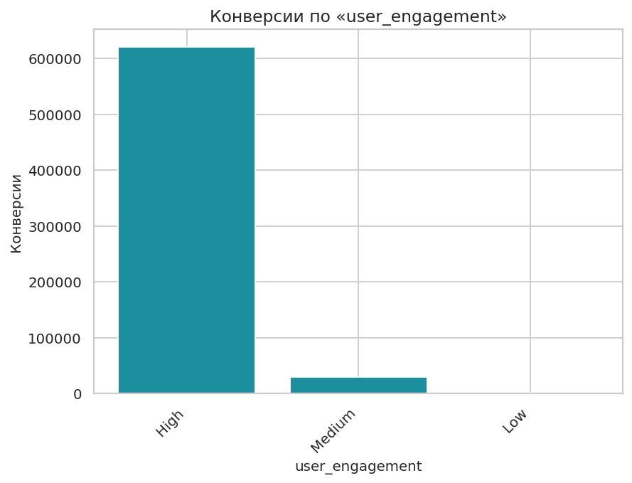
Суммарное значение «Конверсии» по дополнительной категории «user_engagement».
Конверсии по возрастным группам · канал: Email
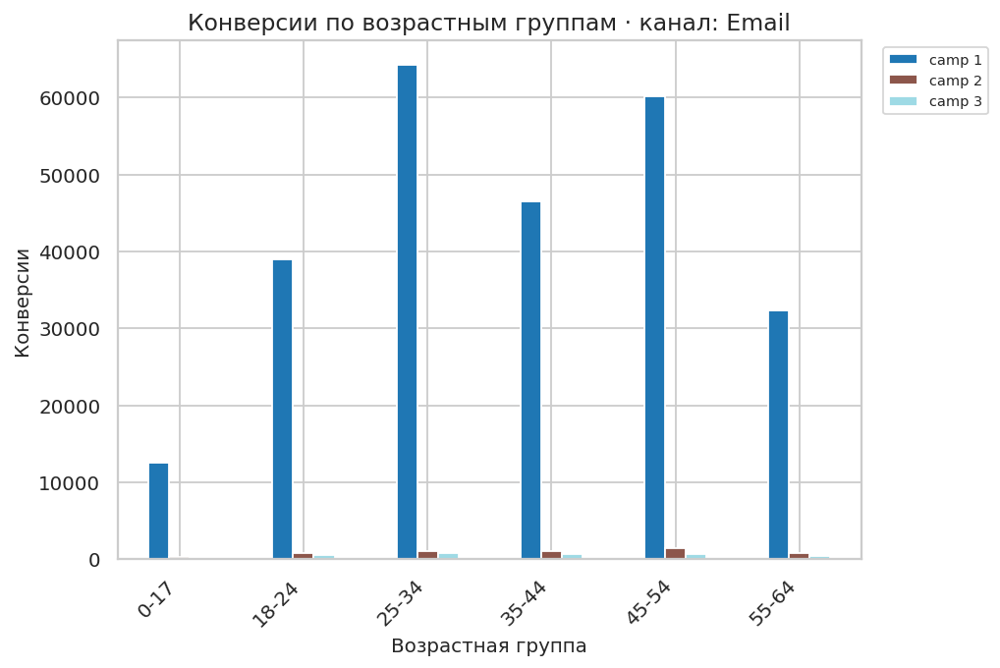
Распределение по возрастным группам по метрике «Конверсии».

